无锡市政府采购

（全流程电子化）

公开
招标文件

采购项目编号：JSZC-320200-JSZH-G2026-0068

采购项目名称：太湖局元荡水质站提档升级项目

采购代理机构：江苏智汇锡建工程项目管理有限公司

二〇二六年八月
目录

一、投标邀请函 3
二、投标人须知 7
三、项目技术要求和有关说明 18
四、合同书（格式） 28
五、附件 43

一、投标邀请函
江苏智汇锡建工程项目管理有限公司受太湖流域水文水资源监测中心（太湖流域水环境监测中心）委托，对太湖局元荡水质站提档升级项目进行公开招标采购，欢迎符合相关条件的供应商参加投标并提请注意下列相关事项：
（一）招标项目信息
1.项目名称：太湖局元荡水质站提档升级项目
2.项目编号：JSZC-320200-JSZH-G2026-0068
3.合同履行期限：90日历天
4.项目基本情况
太湖局元荡水质站提档升级项目，本项目共设1个标段。具体如下：
建设规模：改建水质监测基础设施，配置五要素微型气象仪、常规六参数分析仪、氨氮总氮总磷分析仪、叶绿素a分析仪等水文在线监测设备各1台（套）及北斗通信终端1台等。
5.项目预算：165.51万元
6.最高限价：164.83万元（其中，建安工程最高限价36.73万元，仪器设备购置最高限价128.10万元)，投标报价高于最高限价的作为无效投标处理
7.采购方式：公开招标
8.采购人：太湖流域水文水资源监测中心（太湖流域水环境监测中心）
9.本项目标的所属行业：工业；
10.本项目是否专门面向中小企业：否；
（二）投标人资格要求
1.满足《中华人民共和国政府采购法》第二十二条规定；
2.落实政府采购政策需满足的资格要求：无；
3.具备采购人根据招标项目的特殊要求规定的以下特定资质：
（1）投标供应商应为中国大陆境内合法注册的独立企（事）业法人单位；（2）未被“信用中国”（www.creditchina.gov.cn）、中国政府采购网（www.ccgp.gov.cn）列入失信被执行人、重大税收违法案件当事人名单、政府采购严重违法失信行为记录名单；（3）授权委托人应为投标供应商企业在职员工；（4）本项目不接受联合体投标。
（三）供应商主体信息库注册
1.请有意参加本项目采购活动的供应商按以下流程进行操作：
（1）访问“江苏政府采购网”点击“苏采云”进行账号注册，注册完成后需在系统中填写资质信息并提交审核。也可以直接通过http://jszfcg.jsczt.cn/进入注册界面。
（2）办理“意源”CA数字证书和“方正”电子签章（办理地址：无锡市滨湖区观山路199号12号楼一楼窗口），办理指南链接：http://jsxcmm.com/help/help.html。
（3）CA驱动下载：
在“苏采云”账号登录页面，点击“驱动下载”链接中的“政务CA、方正签章控件驱动安装包及安装说明”可以直接下载驱动安装包，安装包中附有驱动安装手册。
技术服务电话：0510-81827781（服务时间：工作日 9:00-11:30，13:00-17:00）
2.完成苏采云注册的供应商方可在苏采云中进行CA绑定。登录“江苏省政府采购（苏采云）平台”，插入CA后，点击【账号设置】——【绑定CA】。
3.供应商应按上述要求提供相关材料及注册登记信息，所提供的材料应均是真实的、准确的，若有违背，供应商自行承担由此而产生的一切后果。
4.如供应商未按上述要求操作，由此所产生的损失及风险由供应商自行承担。具体操作步骤详见《“苏采云”系统供应商操作手册》（以下简称《操作手册》），下载地址：无锡市政府采购网——资料下载——苏采云——“苏采云”系统供应商操作手册。
（四）完成项目报名，获取采购文件
1.潜在投标供应商可在项目招标公告附件中查看公开招标文件，如确定投标，必须在苏采云平台（http://jszfcg.jsczt.cn/jszc/login）中免费下载公开招标文件（“江苏政府采购网”--“苏采云”或“政府采购客户端（苏采云）”中免费下载文件（“项目参与”——找到需要获取招标文件的项目，点击“我要参与”——“参与投标”——“下载文件”）），完成项目报名，将苏采云平台中下载的招标文件（后缀名为“.kedt”）导入到“政府采购客户端”，离线按要求编制并加密投标文件（使用“CA数字证书”），导出加密的投标文件（后缀名为zip，不得超过150M）并在苏采云平台上传该加密的投标文件，对招标文件各项内容做出实质性响应，否则其投标文件无效。
2.招标文件（后缀名为“.kedt”）、“苏采云”系统供应商操作手册及政府采购客户端工具也可通过“苏采云”系统－－已参与项目－－报名详情页面内相应链接进行下载。
3.政府采购客户端工具及“苏采云”系统供应商操作手册可访问江苏政府采购网-－办事指南--“资料下载”进行下载《“苏采云”系统供应商操作手册及政府采购客户端工具》或可至无锡政府采购网-－下载专区--“苏采云”栏目下载《“苏采云”系统供应商操作手册》。
（五）公开答疑时间、地点
采购人、江苏智汇锡建工程项目管理有限公司将以线上不见面、电话咨询、发邮件等方式开展线上答疑服务。截止至2026年8月21日17:00前，有关单位对于招标文件的相关事项如有疑问可通过上述方式咨询；投标人如有需要对招标文件要求澄清的问题，请以书面形式（必须加盖投标人公章，也请务必留下联系方式，以便回复）提出“JSZC-320200-JSZH-G2026-0068项目需澄清问题”，并于答疑截止时间前发邮件给项目联系人。若未在法定时间内提出澄清，由此造成的损失及风险由投标人自行承担。
（六）网上投标及开标、定标时间、地点
本项目进行线上不见面采购活动，供应商准备好制作标书的笔记本电脑、CA锁（政务CA），登录苏采云网上开标大厅，等待开标流程进入“解锁环境”，点击“点击立即解密”进行标书解密，解锁完成后及时关注开标大厅，请在规定时间内登录网上开标大厅参与采购活动（具体操作流程详见《“苏采云”系统供应商操作手册》）。
网上投标截止时间：2026年9月8日14:00（投标截止时间后的投标文件恕不接受）
网上投标解密时间：2026年9月8日开启解密后半小时。
投标及开标地点：“苏采云”系统（网址：http://jszfcg.jsczt.cn/）
定标时间：评标结束
定标地点：江苏智汇锡建工程项目管理有限公司（无锡市新吴区和风路19号启迪协信中心6号楼9楼）会议室
（七）投标有效期：开标之日起90天
（八）采购方法：
本次采购采用《江苏省政府采购（苏采云）平台》进行招标投标活动，招标、投标、评标和中标结果发布全程电子化。
（九）其他
有关本次采购活动程序方面的问题，可来人、来函（传真）或电话联系。
采购人：太湖流域水文水资源监测中心（太湖流域水环境监测中心）
采购人地址：江苏省无锡市金城路835号
联系人：袁先生
联系电话： 0510-85441917

采购代理机构：江苏智汇锡建工程项目管理有限公司
联系地址：无锡市新吴区和风路19号启迪协信中心6号楼9楼
联系电话：0510-82796055
联系人：徐丽平、吴雨洁
邮箱：jszh009@163.com
（十）其他
1.因供应商可能会存在操作不熟练、业务不熟悉等因素，为保证开评标流程顺利，供应商如有问题应及时反馈，供应商在投标文件递交截止时间前网上上传电子投标文件。
2.本项目为不见面开标，仅需在任意地点登录苏采云平台参加开标会议，供应商无需到达开标现场。
3.纸质投标文件：本项目为不见面开标，报价人无需递交纸质投标文件至现场，中标后中标供应商向采购代理机构提供与电子投标文件完全一致的纸质投标文件（3份：一正、二副）。
4.供应商请仔细阅读供应商注册流程和招标文件中关于电子开评标等相关事项，如有问题可发送邮件或电话咨询。

二、投标人须知
（一）遵循原则：
公开透明原则、公平竞争原则、公正原则和诚实信用原则。
（二） 招标文件：
- 招标文件包括本文件目录所列全部内容，投标人应仔细阅读，并在投标文件中充分响应招标文件的所有要求。
- 招标文件中的“法定代表人”是指投标人的营业执照的“法定代表人”或相关部门的登记证明文件中的“负责人”。
- 投标供应商应在苏采云平台（http://jszfcg.jsczt.cn/jszc/login）下载招标文件及有关资料，按要求制作、上传投标文件，对招标文件各项内容做出实质性响应，否则投标无效。
- 招标文件仅作为本次采购使用。
（三）招标文件的解释：
本文件的最终解释权归采购人。
（四） 招标文件的补充或修正：
1.江苏智汇锡建工程项目管理有限公司可在投标截止时间十五日前对招标文件进行必要的澄清或者修改，不足15日的，将顺延提交投标文件的截止时间。
2.如需对招标文件进行澄清或修正，江苏智汇锡建工程项目管理有限公司将在江苏政府采购网发布更正公告，该澄清或修正的内容为招标文件的组成部分。投标人应在投标截止时间前登录投标客户端或关注原招标公告媒体上发布的相关更正公告。因投标人未尽注意义务，未及时更新上传投标文件或全面地关注更正公告导致其提交的投标材料不符合招标文件要求，而造成的损失及风险（包括但不限于未中标）由投标人自行承担。
3.供应商认为招标文件使自己的权益受到损害的，可以自获取招标文件之日或者招标公告期限届满之日（公告期限届满后获取招标文件的，以公告期限届满之日为准）起7个工作日内，以书面形式向采购人、采购代理机构提出质疑。针对同一采购程序环节的质疑，须在法定质疑期内一次性提出。质疑函的质疑事项应具体、明确，并有必要的事实依据和法律依据（格式详见中国政府采购网《政府采购供应商质疑函范本》）。江苏智汇锡建工程项目管理有限公司将在收到符合上述要求的书面质疑后七个工作日内，对质疑内容作出答复。投标人在法定质疑期限外送达的质疑函或法定质疑期限内送达的质疑函不符合上述要求的均为无效质疑，江苏智汇锡建工程项目管理有限公司对无效质疑不予受理。
（五）质疑与投诉
1.质疑的提出和答复、投诉的提起和处理须按《政府采购质疑和投诉办法》（中华人民共和国财政部令第94号）相关规定执行。
2.质疑的提出
2.1提出质疑的供应商应当是参与所质疑项目采购活动的供应商。
2.2潜在供应商已依法获取其可质疑的招标文件的，可以对该文件提出质疑。对招标文件提出质疑的，应当在获取招标文件或者招标文件公告期限届满之日起7个工作日内以书面形式提出。
2.3供应商认为招标文件、采购过程、中标或者成交结果使自己的权益受到损害的，可以在知道或者应知其权益受到损害之日起7个工作日内，以书面形式向采购人提出质疑。供应商须在法定质疑期内一次性提出针对同一采购程序环节的质疑。
2.4供应商提出质疑应当提交质疑函和必要的证明材料。质疑函应当包括下列内容：
（1）供应商的姓名或者名称、地址、邮编、联系人及联系电话；
（2）质疑项目的名称、编号；
（3）具体、明确的质疑事项和与质疑事项相关的请求；
（4）事实依据；
（5）必要的法律依据；
（6）提出质疑的日期。
2.5供应商为自然人的，质疑函应当由本人签字；供应商为法人或者其他组织的，应当由法定代表人、主要负责人，或者其授权代表签字或者盖章，并加盖公章。质疑函须原件递交。
2.6供应商可以委托代理人进行质疑和投诉。其授权委托书应当载明代理人的姓名或者名称、代理事项、具体权限、期限和相关事项。供应商为自然人的，质疑函应当由本人签字；供应商为法人或者其他组织的，应当由法定代表人、主要负责人签字或者盖章，并加盖公章。
2.7以联合体形式参加政府采购活动的，其投诉应当由组成联合体的所有供应商共同提出。
3、质疑的受理与答复
3.1采购人负责供应商质疑答复。
3.2质疑函由采购人办理签收手续。
3.3质疑函接收单位信息：
接收单位：江苏智汇锡建工程项目管理有限公司
地址：江苏智汇锡建工程项目管理有限公司（无锡市新吴区和风路19号启迪协信中心6号楼9楼）
邮编：214000
联系人：徐丽平、吴雨洁
电话：0510-82796055
3.4采购人应当在收到质疑函后7个工作日内作出答复，并以书面形式通知质疑供应商和其他有关供应商。
3.5采购人处理的其他要求按《政府采购质疑和投诉办法》（中华人民共和国财政部令第94号）相关规定执行。
4、投诉的提起
4.1质疑供应商对采购人的答复不满意，或者采购人未在规定时间内作出答复的，可以在答复期满后15个工作日内向采购人所属预算级次的财政部门提起投诉。
4.2供应商投诉时，应当提交投诉书和必要的证明材料，并按照被投诉采购人（以下简称被投诉人）和与投诉事项有关的供应商数量提供投诉书的副本。投诉书应当包括下列内容：
（1）投诉人和被投诉人的姓名或者名称、通讯地址、邮编、联系人及联系电话；
（2）质疑和质疑答复情况说明及相关证明材料；
（3）具体、明确的投诉事项和与投诉事项相关的投诉请求；
（4）事实依据；
（5）法律依据；
（6）提起投诉的日期。
4.3投诉人为自然人的，投诉书应当由本人签字；投诉人为法人或者其他组织的，投诉书应当由法定代表人、主要负责人，或者其授权代表签字或者盖章，并加盖公章。
4.4投诉人提起投诉应当符合下列条件：
（1）提起投诉前已依法进行质疑；
（2）投诉书内容符合本办法的规定；
（3）在投诉有效期限内提起投诉；
（4）同一投诉事项未经财政部门投诉处理；
（5）财政部规定的其他条件。
4.5供应商投诉的事项不得超出已质疑事项的范围，但基于质疑答复内容提出的投诉事项除外。
5、由采购人所属预算级次的财政部门根据《政府采购质疑和投诉办法》（中华人民共和国财政部令第94号）相关规定进行投诉处理。
（六）投标文件的组成（相应内容上传至投标客户端）：
- 投标函（格式见附件）
- 资格、资信证明文件（扫描后上传，身份证应为正、反面）：
  - 关于资格的声明函（格式见附件）；
  - 具有独立承担民事责任能力的投标人营业执照或相关部门的登记证明文件（投标人如允许以分支机构身份参加投标的，提供投标人分支机构的营业执照）；
  - 投标人法定代表人授权委托书（格式见附件，法定代表人亲自参加投标的除外）（投标人如允许以分支机构身份参加投标的，请自行将“法定代表人”更改为“负责人”，分支机构投标时涉及采购文件“法定代表人”要求的部分，其具体要求视同本条规定）；
  - 投标人法定代表人身份证；
  - 投标人法定代表人授权代表身份证（法定代表人亲自参加投标的除外）；
  - 投标人近一年中任意一个月份（不含投标当月）为其法定代表人授权代表缴纳社保的证明（由相关主管部门出具，新成立公司除外、法定代表人亲自参加投标的除外）；
  - 投标人近一年中任意一个月份（不含投标当月）的财务状况报告（资产负债表和利润表）或由会计师事务所出具的近两年中（2024年或2025年）任意一个年度的审计报告和所附已审财务报告；
  - 投标人近一年中任意一个月份（不含投标当月）的依法缴纳税收的相关材料（提供相关主管部门证明或银行代扣证明）；
  - 投标人近一年中任意一个月份（不含投标当月）的依法缴纳社会保障资金的相关材料（提供相关主管部门证明或银行代扣证明）；
  - 承诺书（格式见附件）；
  - 采购人要求的特定资质证明扫描件（详见“投标邀请函”－“投标人资格要求”之3中要求）。
注：按照《政府采购法实施条例释义》，法人的分支机构由于其不能独立承担民事责任，不能以分支机构的身份参加政府采购，只能以法人身份参加。但银行、保险、石油石化、电力、电信等有行业特殊情况的，可以分支机构参加政府采购和签订合同。
3、开标一览表（格式见附件）
4、报价明细表（格式见附件）
5、投标偏离表（格式见附件）
6、售后服务承诺（格式见附件）
7、投标人基本情况声明（格式见附件）
8、项目人员配置清单（格式见附件）
9、关于符合本国产品标准的声明函（格式见附件）
10、技术文件（内容参照评标办法，格式自拟）
11、评分标准中对应的其他所需证明材料（如有自行添加）
12、中小企业声明函（格式见附件）；
13、要求采购人提供的配合（如有自拟并自行添加）
14、其他（报价人认为有必要提供的声明和文件，如有自拟并自行添加）
上述1-10项报价人必须按要求全部提供，否则响应文件无效。如上述资格证明文件遇年检、换证，则必须提供法定年检、换证单位出具的有效证明扫描件。如上述资格证明文件第（6）（7）（8）（9）四项遇有国家相关政策规定可不具备的，必须提供相关政策规定或相关单位出具的有效证明扫描件。报价人法定代表人或法定代表人授权代表为外籍、港、澳、台地区人士的，其身份证明须提供有效的护照或港澳同胞来往内地通行证、台湾同胞来往大陆通行证，或其他可在中国大陆有效居留的许可证明。
（七）投标文件的制作：
- 所有文件、往来函件均应使用简体中文（规格、型号辅助符号例外）。
- 投标文件由投标人按要求如实填写，须有投标人（签章）、法定代表人或法定代表人授权代表签章，方为有效，未尽事宜可自行补充。
- 如无特别说明，投标人报价一律以人民币为投标结算货币，结算单位为“元”。
- 响应及投标费用自理。
（八）网上投标
- 投标供应商应由其法定代表人或法定代表人授权代表在规定的网上投标时间内，凭CA数字证书登录苏采云平台获取招标文件，在投标客户端制作投标文件（电子数据），并在投标截止时间之前上传投标文件。
- 投标供应商应对CA数字证书妥善保管，如被他人盗用投标，后果自负。
- 投标供应商按招标文件规定的网上解密时间进行解密，如未按时解密后果自负。
- 投标供应商应当对招标文件提出的要求和条件作出实质性响应，并在电子投标系统逐条应答。
- 投标供应商应对要求提供的资格证明文件（如资质证书、资格证书）、技术资料（如白皮书、彩页、手册、检测报告等）扫描上传至投标系统。
- 投标供应商进行网上投标请参照《政府采购项目电子交易管理操作指南－供应商》。
- 因投标供应商原因造成投标文件未解密的，视为撤销其投标文件，部分投标文件未解密的，其他投标文件的开标可以继续进行。
- 请投标人实时关注评标过程，一旦发现有询标函，请按时回复。请投标人密切关注评标过程，因投标人未尽注意义务，而造成的损失及风险（包括但不限于未中标）由投标人自行承担。
（九）无效投标文件的确认：
投标人有下列情况之一者，投标文件无效：
- 未按规定在江苏省政府采购（苏采云）平台注册的；
- 电子投标文件未按规定期限投标的，纸质投标文件（如有）未按规定的期限、地点送达的；
- 电子投标文件未按招标文件要求签章的；
- 投标人未按招标文件要求解密电子投标文件的；
- 投标人的法定代表人授权代表，无法定代表人授权委托书的；
- 不具备招标文件中规定的资格要求或未按招标文件规定的要求提供资格、资信证明文件的；
- 被“信用中国”网站（www.creditchina.gov.cn）、中国政府采购网（www.ccgp.gov.cn）列入失信被执行人、重大税收违法案件当事人名单、政府采购严重违法失信行为记录名单的；
- 投标文件未按招标文件规定的内容和要求填写的；没有在投标系统指定位置上传对应文件、材料的；
- 电子投标文件图片、字迹模糊不清、无法辨认的；
- 电子投标文件中技术文件部分未按要求编制，编制粗糙、缺漏项、格式混乱、条理不清的；
- 投标文件中有招标文件未允许提供的选择性内容；
- 不同投标人委托同一单位或者个人办理投标事宜的；
- 不同投标人的单位负责人为同一人或者存在直接控股、管理关系的；
- 不同投标人的投标文件的上传形式、目录序号、排版格式、文字风格等存在明显的相似性或一致性，特征显示由同一单位或者同一个人编制的；
- 不同投标人投标文件内容存在非正常一致、项目组成员出现同一人、投标文件中错误（或异常）一致或雷同、电子文档信息一致或雷同的、投标报价呈规律性差异的；
- 不同投标人的投标资料相互混装、不同投标人的委托代理人、项目负责人以及其他相关人员有在同一个单位缴纳社会保险、同一投标文件中单位名称落款与公章不是同一单位的；
- 项目（标段）投标总价超过本项目（标段）预算或最高限价的；
- 提供虚假材料的（包括工商营业执照、财务报表、资格证明文件等）；
- 投标文件含有采购人不能接受的附加条件的；
- 评标委员会认定投标人的报价明显低于其他通过符合性审查投标人的报价，有可能影响产品质量或者不能诚信履约的，应当按照《关于推动解决政府采购异常低价问题相关工作的通知》（苏财购〔2026〕2号）要求，启动异常低价投标（响应）审查程序。出现招标文件规定的异常低价情形，评标委员会未启动异常低价审查或未对异常低价情形作出认定意见的，采购人应及时报告同级财政部门，由财政部门按照《中华人民共和国政府采购法实施条例》第七十五条追究评审专家的法律责任。
评标委员会启动异常低价投标（响应）审查的情形和具体要求，包括：
（1）投标（响应）报价低于全部通过符合性审查供应商投标（响应）报价平均值50%的，即投标（响应）报价＜全部通过符合性审查供应商投标（响应）报价平均值×50%；
（2）投标（响应）报价低于通过符合性审查的次低报价供应商投标（响应）报价50%的，即投标（响应）报价＜通过符合性审查的次低报价供应商投标（响应）报价×50%；
（3）投标（响应）报价低于采购项目最高限价45%的，即投标（响应）报价＜采购项目最高限价×45%；
（4）评审委员会基于专业判断，认为供应商报价过低，有可能影响产品质量或者不能诚信履约的其他情形。
采购人可以结合具体项目实际情况，提高上述第1项至第3项中启动异常低价投标（响应）审查的数值标准，但是最高不得超过65%。
相关法律法规对供应商报价有规定的，从其规定。
如果项目或采购包存在有分项价格最高限价要求或单价最高限价（最高限制单价）要求时，有上述情形的，应当启动异常低价投标（响应）审查程序。
评审委员会启动异常低价投标（响应）审查后，属于前述第（1）项至第（4）项情形的，应当要求相关供应商在评审现场合理的时间内对投标（响应）价格作出解释，提供项目具体成本测算等与报价合理性相关的书面说明及必要的证明材料，包括但不限于原材料成本、人工成本、制造费用等，给予相关供应商的合理时间一般不少于30分钟。其中，属于第（3）项情形，供应商已随投标（响应）文件一并提交相关书面说明及必要的证明材料的，在评审现场可不再重复提交。
评审委员会依据专业经验，参考同类项目中标（成交）价格、类似产品市场价格水平、行业人工费用标准、国家有关部门指导行业协会发布的行业平均成本等情况，对报价合理性进行判断。投标（响应）供应商不能提供书面说明、证明材料，或者提供的书面说明、证明材料不能证明其报价合理性的，评审委员会应当将其作为无效投标（响应）处理。
异常低价投标（响应）审查的启动原因、审查意见和审查结果应当在评审报告中记录，并随供应商提供的相关书面说明及证明材料，以及评审委员会有关互联网浏览、查询历史一并归档。
财政部门在投诉处理、监督检查中发现评审委员会未按规定对异常低价开展审查的，依法予以纠正并追究评审专家的法律责任。
- 除单一来源采购项目外，为采购项目提供整体设计、规范编制或者项目管理、监理、检测等服务的；
- 投标文件内容不全或不符合招标文件中规定的其他实质性要求的；
- 法律法规和招标文件规定的其他无效情形。
（十）开标、评标：
1．所有投标单位在招标文件规定的时间内解密各自投标文件；
2．投标截止时间后参加投标的供应商或解密投标文件的供应商不足三家的，不开标；开标后，所有投标供应商可在线上开标大厅中看到所有投标人的投标报价；
3．开标时，投标文件报价出现前后不一致的，按照下列规定修正：
（一）投标文件中开标一览表（报价表）内容与投标文件中相应内容不一致的，以开标一览表（报价表）为准；
（二）大写金额和小写金额不一致的，以大写金额为准；
（三）单价金额小数点或者百分比有明显错位的，以开标一览表的总价为准，并修改单价；
（四）总价金额与按单价汇总金额不一致的，以单价金额计算结果为准。
同时出现两种以上不一致的，按照前款规定的顺序修正。修正后的报价评标委员会应当以书面形式要求投标人作出必要的澄清、说明或者补正，经投标人确认后产生约束力，投标人不确认的，其投标无效。
4．电子投标文件与纸质投标文件（如有）不符的，以电子投标文件为准。
5．投标人未参加开标的，视同认可开标结果。
6．评标程序
评标工作由江苏智汇锡建工程项目管理有限公司负责组织，具体评标事务由依法组建的评标委员会负责。
- 投标文件初审。初审分为资格性检查和符合性检查。
- 资格性检查。采购人和代理机构依据法律法规和招标文件的规定，对投标文件中的资格证明、投标（报价）承诺函等进行审查；通过“信用中国”网站（www.creditchina.gov.cn）、中国政府采购网（www.ccgp.gov.cn）查询投标供应商在投标截止时间之前，是否被列入失信被执行人、重大税收违法案件当事人名单、政府采购严重违法失信行为记录名单，以确定投标供应商是否具备投标资格。信用查询结果以网页打印的形式留存并归档。
- 符合性检查。评标委员会依据招标文件的规定，从投标文件的有效性、完整性和对招标文件的响应程度进行审查，以确定是否对招标文件的实质性要求作出响应。
- 澄清有关问题。对投标文件中含义不明确、同类问题表述不一致或者有明显文字和计算错误的内容，评标委员会可以通过政府采购交易管理一体化系统发起询标要求投标人作出必要的澄清、说明或者纠正。投标人的澄清、说明或者补正应当通过政府采购交易管理一体化系统，由其授权的代表应答并加盖电子公章，且不得超出投标文件的范围或者改变投标文件的实质性内容。
- 比较与评价。按招标文件中规定的评标方法和标准，对资格性检查和符合性检查合格的投标文件进行商务和技术评估，综合比较与评价。
7．评标方法
投标人通过初审的，方可进入比较与评价程序。
比较与评价采用综合评分法。
评标委员会遵循公平、公正、择优原则，独立按照评分标准分别评定投标人的分值；各投标人的评审后得分为各评委所评定分值的平均值，并按高低顺序排列。得分相同的，按投标报价由低到高顺序排列，得分且投标报价相同的并列。投标文件满足招标文件全部实质性要求，且按照评审因素的量化指标评审得分最高的投标人为排名第一的中标候选人。
8．评分标准
详见附件。
（十一）定标：
- 评标委员会根据招标文件规定的评标方法和评标标准进行评审，按招标文件的要求依法确定中标供应商。江苏智汇锡建工程项目管理有限公司将在江苏政府采购网发布中标公告。如有质疑，应在法定质疑期限内，即中标公告期限届满之日起7个工作日内，以书面形式（原件）送达江苏智汇锡建工程项目管理有限公司，并且针对同一采购程序环节的质疑，须在法定质疑期内一次性提出。质疑函的质疑事项应具体、明确，并有必要的事实依据和法律依据（格式详见中国政府采购网《政府采购供应商质疑函范本》）。江苏智汇锡建工程项目管理有限公司将在收到符合上述要求的书面质疑后七个工作日内，对质疑内容作出答复。投标供应商在法定质疑期限外送达的质疑函或法定质疑期限内送达的质疑函不符合上述要求的均为无效质疑，江苏智汇锡建工程项目管理有限公司对无效质疑不予受理。如质疑查无实据或投标供应商捏造事实，提供虚假材料进行恶意举报，不配合或采用不正当手段干扰政府采购事宜的，将记入投标供应商在江苏省和无锡市的政府采购“供应商诚信记录”，并按相关规定处理。
- 江苏智汇锡建工程项目管理有限公司向中标供应商发出中标通知书。
- 投标供应商电子投标文件将作为电子档案保存。
（十二）废标的确认：
在招标采购中，出现下列情况之一的，应予废标：
- 符合专业条件的投标人或者对招标文件作出实质性响应的投标人不足三家；
- 出现影响采购公正的违法、违规行为；
- 投标人的报价均超过采购预算，采购人不能支付的；
- 因重大变故，采购任务取消。
（十三）中标无效的确认：
- 提供虚假材料谋取中标的；
- 采取不正当手段诋毁、排挤其他投标人的；
- 与招标采购单位、其他投标人恶意串通的；
（4）向招标采购单位行贿或者提供其他不正当利益的；
（5）中标或者成交后无正当理由拒不与采购人签订政府采购合同，或者未按照采购文件确定的事项签订政府采购合同的；
（6）拒绝有关部门监督检查或者提供虚假情况的。
投标人有上述（1）至（6）项情形之一的，中标无效。有上述（1）至（5）项情形之一的，处以政府采购项目中标金额千分之五以上千分之十以下的罚款，列入不良行为记录名单，在一至三年内禁止参加政府采购活动，并予以公告，有违法所得的，并处没收违法所得，情节严重的，由工商行政管理机构吊销营业执照；构成犯罪的，依法追究刑事责任。
（十四）签订、履行合同：
- 采购人应当自中标通知书发出之日起三十日内，按照招标文件和中标供应商投标文件的约定，与中标供应商签订合同。所签订的合同不得对招标文件和中标供应商投标文件作实质性修改。采购人不得向中标供应商提出任何不合理的要求，作为签订合同的条件，不得与中标供应商私下订立背离合同实质性内容的协议。招标代理单位见证部分详见招标文件合同书（格式条款），见证后的格式条款不得做任何修改。
- 中标方非因不可抗力未履行招、投标文件和合同规定的义务，一经查实，江苏智汇锡建工程项目管理有限公司将根据具体情况提请政府采购管理部门作出相应处理。
（十五）注意事项：
中标供应商有下列情形之一的，情节严重的，由财政部门将其列入不良行为记录名单，在一至三年内禁止参加政府采购活动，并予以通报：
（1）中标后无正当理由不与采购人签订合同的；
（2）将中标项目转让给他人，或者在投标文件中未说明，且未经过采购人同意，将中标项目分包给他人的；
（3）拒绝履行合同义务的。
（十六）中标服务费：
1.本项目代理服务费由甲方支付，代理服务费以成交金额为计费基础，按差额定率累进法计算：100万以下费率为1.5%，100万-500万费率为1.1%，500万-1000万费率为0.8%。
2.领取中标通知书时由中标供应商向采购代理机构一次性付清。
3.中标供应商如果未按规定缴纳采购代理服务费，采购代理机构将保留诉讼的权利。
（十七）合同融资、履约担保
  - 中标供应商可采用合同融资形式，中标人可凭政府采购合同办理融资贷款，详见无锡市政府采购网“政采贷”专栏。
  - 履约担保，是指由专业担保机构为中标供应商支付履约保证金的义务向采购人提供的保函担保。专业担保机构根据中标供应商的中标（成交）通知书为凭据，进行资信审查后出具保函，中标供应商以保函形式缴纳履约保证金；供应商未按政府采购合同履行约定义务而应实际支付保证金的，由专业担保机构按照担保函约定履行担保责任。
中标供应商可以采用电子履约保函形式，具体操作可登录江苏政府采购网的保险保函模块进行办理，也可通过无锡市政府采购网、“苏采云”系统链接访问（首次使用需注册）。

三、项目技术要求和有关说明
本项目中的常规六参数分析仪为核心产品。

一、项目名称
太湖局元荡水质站提档升级项目

二、采购需求
（1）基础设施
水质监测设施包括测验平台1座，专用取水浮台支架1个。
测验基础设施包括测站标志1个，警示标志4个，原站点拆除外运1项，避雷设施1项，设备安装立杆1根。
（2）仪器设备
气象监测设备包括五要素微型气象仪1套。
水质监测设备中，取水单元包括专用取水浮台1套，取水泵2台，取水管路1套，警示灯6个，照明设施1套；预处理单元包括沉沙桶1套，常规多参数测量池1套，竖式过滤器1套，水样增压泵1套，进样罐1个，清洗管路1套，空压机1套，除藻热水器1套，电动球阀及附件1套；运行环境支持单元包括不锈钢野外保温机箱1套，机架模块式蓄电池12组，太阳能电池板8块，MPPT充电控制器1个，逆变器1套，太阳能板支架1套，温湿度传感器1套；数据传输单元包括卫星通信终端1套，4G/5G通信终端1套；系统控制单元包括数据采集终端1套，触摸控制屏1套，PLC模块组件1套，控制电器组件1套，电源转换模块2套，直流电源避雷器1个，信号避雷器4个，测站控制软件1套，自动质量控制系统1套，信号及电源电缆1套；水质监测仪表单元包括常规六参数分析仪1台，氨氮总磷总氮分析仪1台，叶绿素a分析仪1台。
安防监控设备包括视频监控系统1套。

三、技术要求
  - 基础设施建设
元荡水质站基础设施建设包括水质监测设施和测验基础设施。测站总体立面效果图如下。
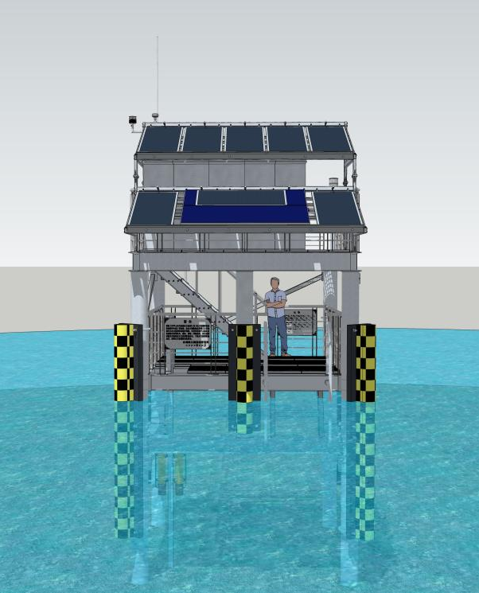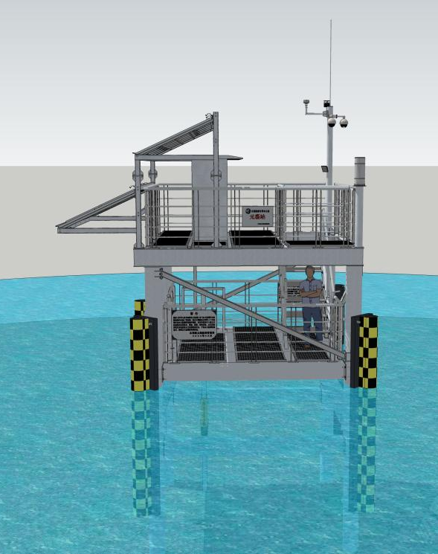

图 1-1 测站总体立面效果图

1.1.1 水质监测设施

（1）测验平台
平台用于安装气象监测、水质监测和安防监控设备等。平台长×宽为4.3m×4.3m，采用钢结构型式，主要由基础、平台、楼梯、护栏和爬梯组成，平台非不锈钢构件需经热镀锌防腐处理（单面镀锌层厚度每面不小于80微米）。基础采用桩长16m的DN325*10无缝钢管，桩间距4.0m，内部灌入C30混凝土。一层（4.5m高程）、二层平台（6.85m高程）均采用型钢作为框架，一层平台表面铺设G305/30/100F栅格板，二层平台表面铺设6mm厚的花纹钢板。一二层平台采用楼梯相连，楼梯采用30a槽钢作为骨架，宽度0.96m，踏步采用6mm厚的花纹钢板；一、二层平台周边设置不锈钢护栏，高度为1.2m。爬梯采用28a槽钢作为骨架，宽度1.2m，踏步采用25a槽钢。在4.5m～6.5m层间斜撑，采用100×50×4.0mm热镀锌方管，三面布置，在常水位下设置四道304不锈钢连梁。高程4.20m以下钢构件镀锌表面涂装氯化橡胶漆总干膜80微米，4.20m以上钢构件镀锌表面涂刷氟碳漆干膜80微米。在5根DN325钢管桩上，各安装一套橡胶护舷，采用耐磨橡胶材质的半圆筒形结构，抱箍固定，外侧贴有反光胶条。

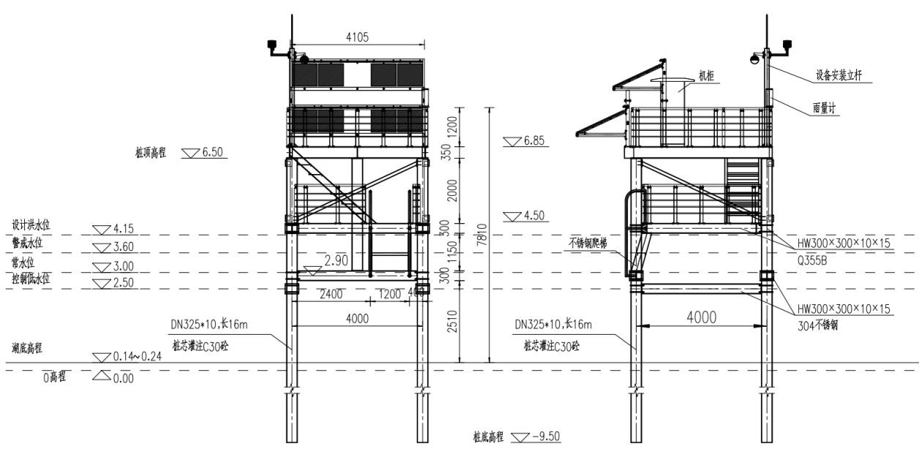
图 1-2 平台立面图
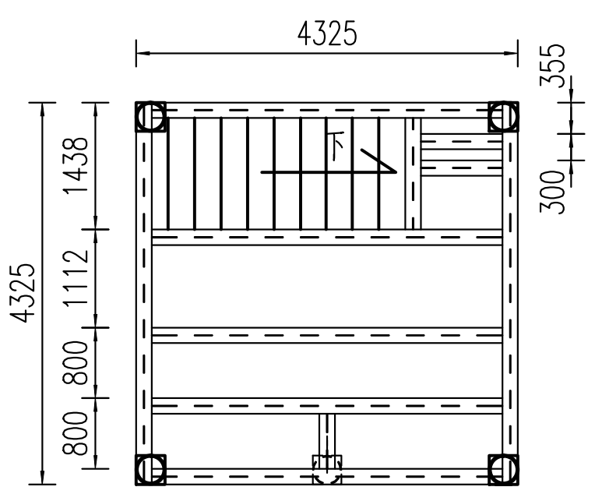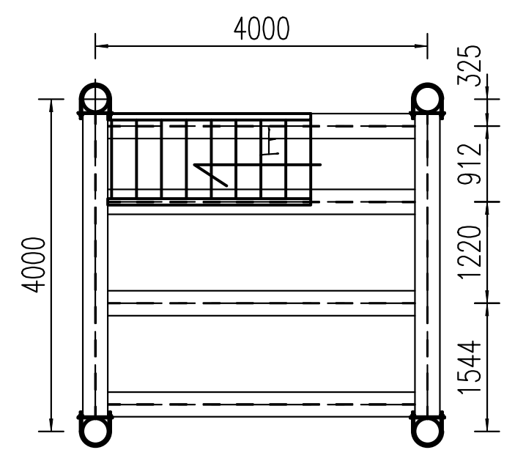
图 1-3 6.85m高程和4.50m高程梁系结构图

（2）专用取水浮台支架
新建专用取水浮台支架1个，专用取水浮台支架采用100×100mm的304不锈钢方管制成，下端直接插入河底，上端利用支架与测验平台固定连接。

1.1.2 测验基础设施

（1）测站标志
新建测站标志1个，采用1.5mm304不锈钢钢板蚀刻填漆制作，尺寸600mm×400mm，内容包括测站属性、站名、设立单位等，安装在机柜上。
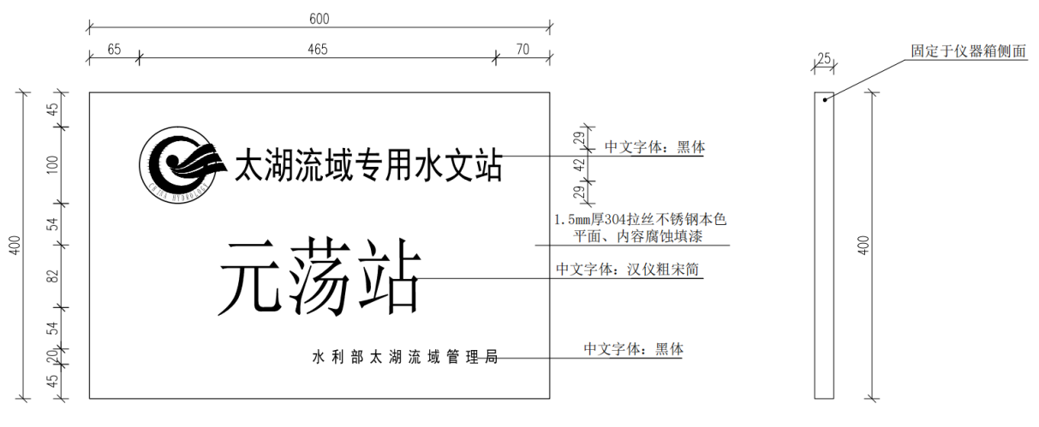
图 1-4 测站标志设计图

（2）警示标志
警示标志4个，采用1.5mm厚304不锈钢烤漆，尺寸900mm×600mm，内容为平台周围需禁止从事的具体事项，安装在平台四周侧面。
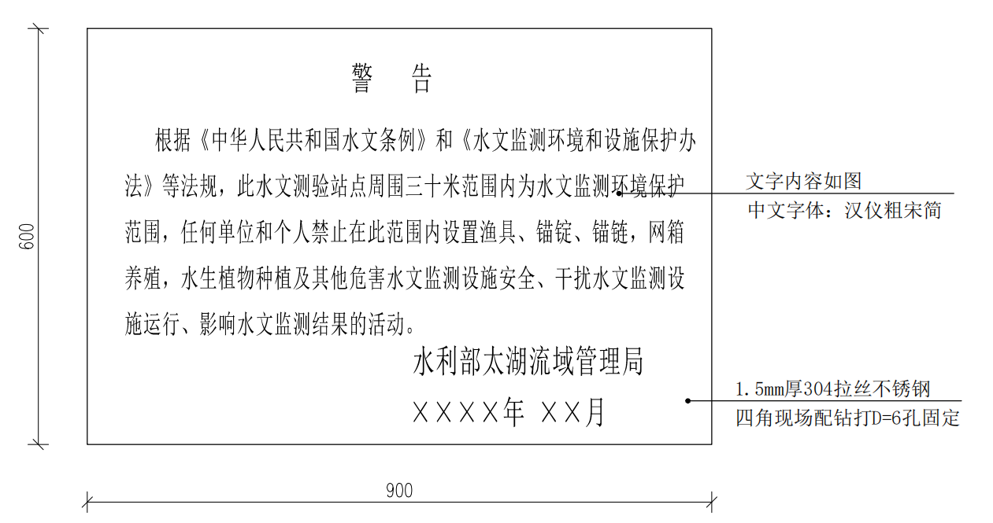
图 1-5 警示标志设计图

（3）原站点拆除外运
将现场浮标及附属设施原址拆除，将水文设备外运至水文巡测基地，建筑垃圾就近消纳。

（4）避雷设施
电气设备需要可靠接地，沿平台四角每根固定桩各打1根热镀锌角钢，角钢入河床长度4m，角钢顶部与桩顶齐平，用热镀锌扁铁与角钢之间采用不锈钢螺丝固定，扁铁与平台横梁之间需绝缘连接，接地体需做到≤4Ω，每个连接部位需超过三个固定点，最后扁铁上引至立杆避雷针下引铜线。立杆避雷针与立杆主体需使用绝缘材料固定，下引铜线断面≥6mm²。接地体、避雷线及引下线的连接必须焊接，焊接搭接长度不小于100mm，焊接处应防腐处理。

（5）设备安装立杆
设备安装立杆用于安装五要素微型气象仪、摄像机、照明设施等。立杆高3m，壁厚不小于6mm，直径140mm，采用热镀锌钢管，装避雷针，底部采用边长500mm*500mm厚度不小于12mm的热镀锌安装板加304不锈钢螺栓固定在二层平台，并做防雷接地处理，接地电阻小于10欧姆。
  - 仪器设备配置
元荡站仪器设备包括气象监测设备、水质监测设备及安防监控设备等。
    - 气象监测设备
五要素微型气象仪：
五要素微型气象仪用于实现风速、风向、气温、气压、湿度等气象数据的采集与处理功能。设备安装在平台上，采集气象数据，并将采集的数据通过通信线缆传输至测站的数据采集仪上。设备的主要技术参数要求如下：
表 1-1 五要素微型气象仪主要技术指标
传感器 | 测量范围 | 精度 | 分辨率
气温 | -40~+80℃ | ±0.3℃ | 0.1℃
风向 | 0~360° | ★±3° | 0.1°
风速 | ★0~60m/s | ★±（0.3+0.03V）m/s，V是风速 | 0.1m/s
气压 | 10hpa~1100hpa | ±0.3hpa | 0.1hpa
湿度 | 0~100%RH | ±2%RH | ±0.10%RH
配置翻斗式雨量计模块1台，设备参数如下：
①功能要求：用于观测液态降水量，满足雨量信息传输、处理、记录和显示的需要。
②主要技术参数
承雨口：Ф200+0.6mm；
分辨力：0.5mm；
降雨强度：≤4mm/min；
测量范围：当自身排水量≤12.5mm时，允许误差为±0.5mm；当自身排水量＞12.5mm时，允许误差为±4%；
环境温度：0～50°C；
配置：雨量计主机（含翻斗）、筒盖、挡叶网。
    - 水质监测设备

（1）取水单元
取水单元负责完成水样采集和输送。
1）功能要求
①采用专用浮台确保能取到水面以下固定深度处的水样，根据需要能采集水面以下0.5m、1.0m左右深度处水样，浮台能随水位的变化而变化，同时浮台水样采集深度处与水体底部保持不低于0.5m的距离，防止水体底部淤泥对采样水质的影响。
②取水部分采用双泵双管方式，一主一备，满足实时不间断监测要求，具有通过PLC软件控制取0.5m或1.0m左右深度处水样的功能，并可实现自动诊断泵故障及自动切换泵工作功能。
③水文监测平台配套的取水、储水与太阳能热水除藻系统，系统供水流程如图1-6所示，用于为监测机柜及相关设备提供含热水冲洗功能的水源，防止水体及设备管路滋生藻类、附着生物，保障监测精度与设备运行稳定。
取水与储水环节：清水由取水泵抽取至平台上的储水箱，完成水源供给与稳压储存。
太阳能加热环节：储水箱出水经增压泵送入太阳能集热板回路，利用太阳能集热板加热水体后，将热水输送至热水器水箱储存，形成稳定的热水储备。
热水除藻环节：热水器水箱内的热水由增压泵输送至监测机柜，用于定期冲洗采样管路、传感器及机柜内相关设备，通过高温热水杀灭藻类与附着微生物，冲洗后的废水不再循环，直接排放，避免二次污染与生物附着。
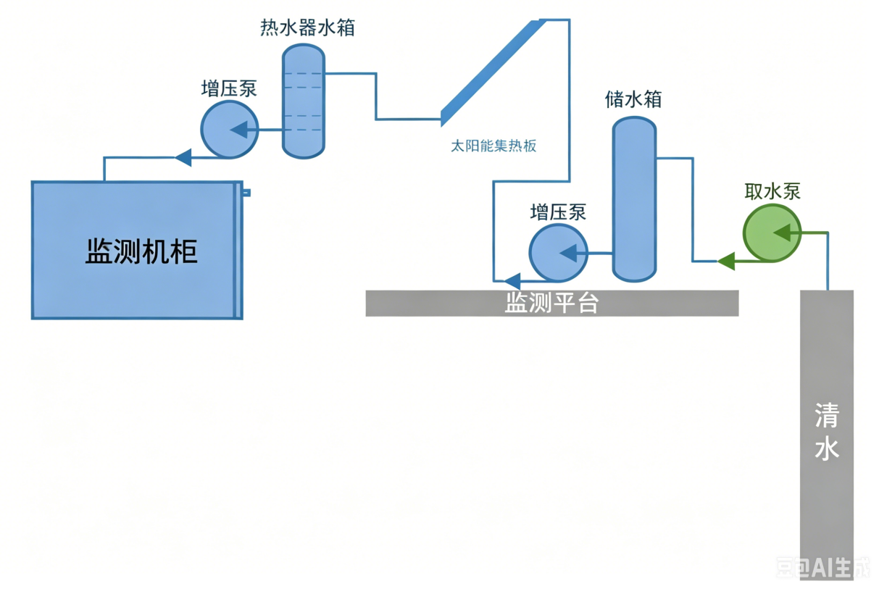
图 1-6 测站供水流程示意图
2）设备构成
取水单元由专用取水浮台、取水泵、取水管路、警示灯、照明设施等设备组成。
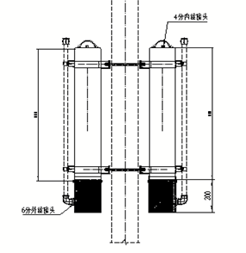
图 1-7 取水装置示意图
①取水浮台采用304不锈钢材料制成，表面喷塑，中间用不锈钢耳与竖井滑杆配合。取水浮台配备有防护网，采用双层防护措施，可有效避免水体垃圾、漂浮物等造成的堵塞。
②取水泵安装在机箱内部，主、备用各安装一台，通过控制系统实现一主一备运行。
③取水管路采用高品质钢丝软管，材质耐用、耐热、耐压、环保，不与水样中被测物产生物理和化学反应、避免对水样产生污染，为防止管道结冰及冻伤，配备保温层，配套304不锈钢350L储水箱及水箱取水泵。
④警示灯安装在平台四角和平台顶部，用于夜间警示，包含航标警示灯1个，防爆警示灯4个。
航标警示灯采用一体化LED航标灯，铝合金灯壳，侧面镶嵌六片单晶钢化玻璃板封装的太阳能电池板，航标灯透镜为沿圆周连续焦点专用LED光源透镜，防护等级不低于IP65。内置40AH/12V锂电池，确保航标灯在连续阴雨22天情况下能正常工作。
防爆警示灯集成太阳能板和蓄电池一体，采用高亮LED灯，外壳PC，底部不锈钢架，可视距离≥1km，防护等级不低于IP65。
⑤照明设施安装在设备安装立杆上，用于临时上站检修，功耗：50W，供电：直流电，白光，通过触摸屏开关控制。

（2）预处理单元
预处理单元负责完成水样的沉淀、过滤，提供适合水质分析仪表分析的水样。
1）功能要求
①多参数水质分析仪（常规六项：水温、pH、溶解氧、电导率、浊度、氧化还原电位）安装在水样预处理之前，水的流速满足溶解氧和浊度的测量要求；
②水样进入氨氮总磷总氮在线分析仪表前须进行沉淀、过滤等预处理，水样沉淀时间可设置，沉淀池要求具备自动清洗功能；
③供给各分析仪表水样的流速及用量需满足各仪表的不同需求，并留有人工取样接口；
④水样的供水量大于一次分析过程的总用水量。
2）单元组成
预处理单元主要由沉沙桶、常规多参数测量池、竖式过滤器、水样增压泵、进样罐、清洗管路、空压机、除藻热水器、电动球阀及附件等组成。
①沉沙桶具有自动清沙、排沙、清洗功能，也可以人工进行清沙、排沙、清洗等操作。采用沉沙桶沉淀大颗粒的泥沙和杂物，取沉沙桶上清液，经竖式过滤器过滤掉较小的颗粒，由增压泵泵送至进样罐，由进样罐给氨氮总磷总氮水质分析仪表供水。
②常规多参数测量池用于安装常规六参数探头及叶绿素a分析仪，确保探头处于最佳监测位置。
③竖式过滤器滤芯能方便拆下清洗再用，并具有自动清洗和反清洗功能。
④水样增压泵用以泵送水样至进样罐。
⑤进样罐用以调节各水质分析仪表的供水流量，满足水质分析仪表的供水要求。
⑥空压机利用压缩空气反吹管路，排空残留水，防止泥沙沉淀，保持管路干燥。在系统不运行期间进行充气，反冲对象只针对竖式过滤器和取水管路。电压：直流48V，气缸容量：40-50升。
⑦除藻热水器：采用高温除藻方式，使用全自动太阳能热水器提供热水，浸泡管路和多参数测量池，利用高温清除藻类，浸泡一定时间后，排空热水。加热方式：太阳能，容量：80L，能效：一级
⑧电动球阀用于控制管路水流向。

（3）运行环境支持单元
运行环境监控单元提供系统运行所需要的各类设备保障，拟配备不锈钢野外保温机箱1套，太阳能供电系统1套，温湿度传感器1套。
1）不锈钢野外保温机箱：机箱采用一体化、内外两层设计，尺寸为3600（宽）×724（深）×2100（高，含防雨顶）mm，防雨顶高100mm，前后伸出机柜300mm，形成排水坡度。
机箱采用304不锈钢制成，钢板表面使用喷塑工艺处理，机箱内外夹层和防雨顶内部安装50mm厚保温石棉板，机箱为前后开门设计，中间为对开门，储水箱、热水箱、蓄电池箱为单开门，监测设备和配套设施安装在中间箱体内。箱体大小设计需满足所有监测设备摆放，同时兼顾预留后期维护操作空间。机箱上层为控制电器、通信和电源控制模块等设备的安装部位，机箱右侧整列用于安装测站蓄电池，机柜右侧面布置散热风扇上下两组，与温湿度传感器联动；机箱中部安装常六测量池、预处理沉沙桶、清水箱和进样桶，氨氮总磷总氮分析仪安装浸泡在清水箱内，用于仪表降温和恒定试剂存储温度。机箱下部安装取水泵、增压泵、水样管路，过滤器安装在进样桶侧面。
机柜配置4kg悬挂式七氟丙烷消防装置和驱鸟器（雷达数量：2个，雷达探测范围：10m，超声波频率：3k-60kHz，声音分贝：120db，防护等级：IP55，电池DC12V5Ah）及废液桶和纯水桶各1个，废液桶容量≥23L、纯水桶容量≥15L。
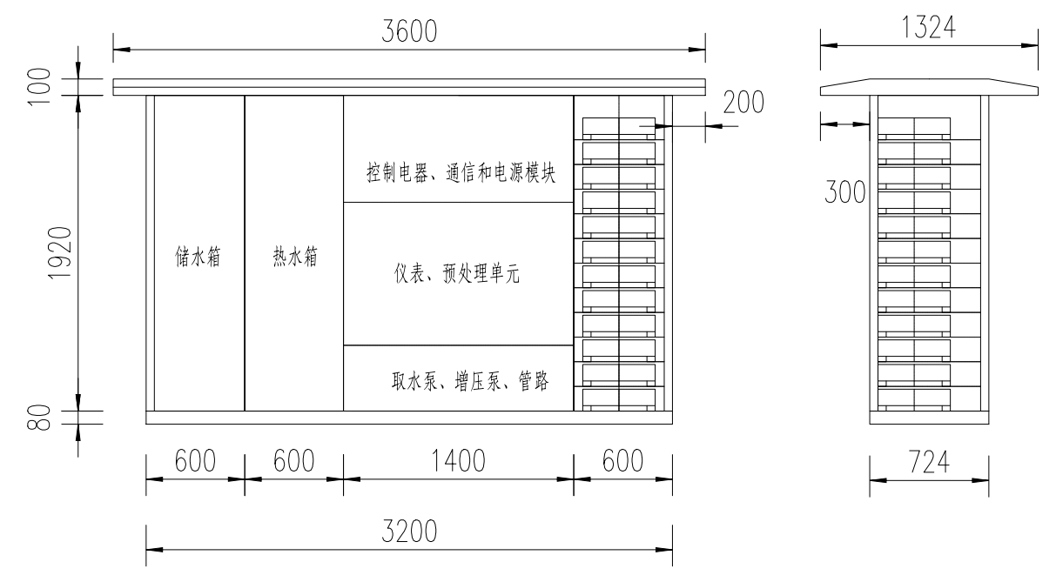
图 1-8 不锈钢野外保温机箱设计图
2）太阳能供电系统
系统主要由机架模块式蓄电池、太阳能电池板、MPPT充电控制器、逆变器、太阳能板支架等组成。
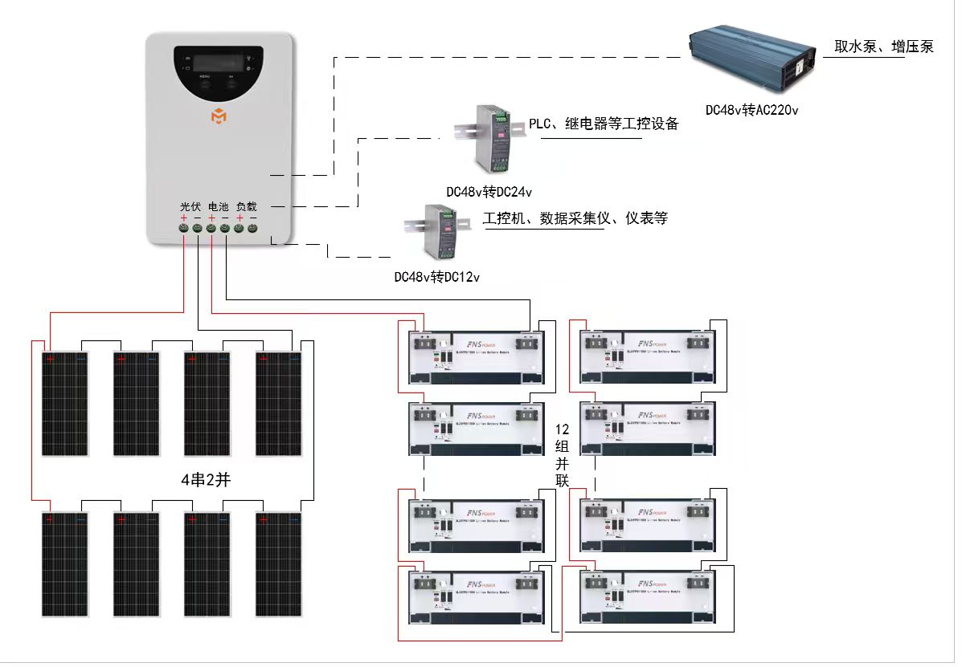
图 1-9 太阳能系统供电示意图
①机架模块式蓄电池：12组，尺寸：≥440mm×≥440mm×≥130mm，电池类别：磷酸铁锂，额定电压：51.2V，标称容量：100Ah。
②太阳能电池板：8块，每4块串联，然后并联，电池片：单晶182×182mm，功率：240Wp，工作电压：19.89V，太阳能板效率≥19.0%。
③MPPT充电控制器：1个，系统电压：自动识别，最大充电电流：60A，最大MPPT追踪效率：>99.9%，最大充电转换效率：98%。
④逆变器：AC输出额定功率1700W，输出电压220V，DC输入直流电压48V。
⑤太阳能板支架：采用“主梁-立柱-次梁-斜撑”框架结构，整体呈25°倾斜布置，适配组件竖向安装需求。主梁横向跨度4025mm，主梁通长布置6根，分别作为前后排组件承重梁和支架结构梁；左右立柱各4根，沿主梁长度方向均匀布置（间距800mm），支撑主梁并传递荷载至平台主梁；次梁沿主梁垂直方向布置，用于承托太阳能组件；斜撑4根，分别布置在立柱与主梁之间，形成三角形稳定结构，增强支架抗侧风能力。光伏组件横向布置，满足安装、热胀冷缩及排水需求。主次梁形成的矩形空间内布设四角撑，加强稳定性，立柱和梁均为100*50*4的热镀锌方管，材质Q355B。
太阳能板支架配套专用清洗排水装置，装置主要参数如下：
控制方式：现场遥控及手动按键；
支撑方式：上下双向刚性夹持；
双面清洗能力：支持正反面同步或交替清洗；
最大适应倾角：0°至55°自由调节；
组件兼容性：兼容本项目太阳能板组件；
抗风等级：≥12级（夹持状态下）；
防跌落机制：双重传感器+机械锁止；
清洗覆盖率：98%以上（含边缘区域）；
维护更换：模块化快拆设计，更换<15分钟；
清洗喷淋模式：常规湿润模式、脉冲冲击模式；
供水控制：自适应按需出水，可外接工业循环过滤水系统；
喷淋覆盖特性：全覆盖刷盘工作面，无溅射、不渗入组件背板；
安全监测：液位传感器、管路泄漏检测，缺水/漏液自动警报；
防护等级：≥IP65；
充电方式：无线感应充电、滑触线取电、车载太阳能辅助充电；
低电量预警阈值：剩余电量 15% 自动返航充电并上传预警；
电池管理系统：实时监测电芯电压、电流、温度，均衡充放电；
电气安全保护：独立漏电检测回路，毫秒级切断动力输出。
3）温湿度传感器：用于监测机箱内部的温度和湿度，带液晶显示，当监测到机箱内部温度异常时，联动机柜侧面风扇对机柜进行通风降温处理。

（4）数据传输单元
本项目拟配置卫星通信终端1套、4G/5G通信终端1套。
1）卫星通信终端是利用卫星通信技术实现定位及报文收发通信功能的专业设备，可用于公网信息中断时，数据信息的传输。设备采用北斗三代通用一体机扩展协议，发射频率L波段。
表 1-2 卫星通信终端技术指标表
指标 |  | 参数
RDSS接收部分 | 射频输入频率 | S：2491.75±8.16MHz
RDSS接收部分 | 接收灵敏度 | ≥-130dBm（8Kbps）
RDSS接收部分 | 接收灵敏度 | ≥-127.5dBm（16Kbps）
RDSS接收部分 | 接收灵敏度 | ≥-123.8dBm（24Kbps）
RDSS发射部分 | 射频输出频率 | Lf1：1614.26±4.08MHz
RDSS发射部分 | 射频输出频率 | Lf2：1618.34±4.08MHz
RDSS发射部分 | 发射功率 | 37.0dBm±0.5dB（VCCPA=5.2V）
RDSS发射部分 | 调制相位误差 | ≤3°
RDSS发射部分 | 载波抑制 | ≥30dBc
RDSS发射部分 | 协议版本 | 北斗用户机数据接口协议2.1版
RNSS部分 | 接收频率 | BDS B1和GPS L1，可拓展B2a
RNSS部分 | 协议版本 | NMEA0183，兼容北斗
蓝牙部分 | 固件版本 | 4.0以上
蓝牙部分 | 发射功率 | 可调
4G部分 | 频段 | LTE FDD Band 1，3，5，8
4G部分 | 频段 | LTE TDD Band 34，39，40，41
2）4G/5G通信终端
4G/5G通信终端是利用4G或5G移动通信技术实现高速数据传输、语音通话和多媒体服务的专业设备，可用于公网信息中断时，数据信息的传输。4G通信终端采用LTE技术，5G通信终端采用NR技术，以实现更高的数据传输速率和更低的延迟。
表 1-3 4G/5G通信终端技术指标表
序号 | 参数名称 | 技术指标
1 | 通信网络 | 支持4G/5G全网通
2 | 基本功能 | 支持PPP、TCP/IP协议栈；支持透明TCP/UDP/SMS，  DDP+TCP/UDP等多种通讯方式；支持运营商APN/VPDN专网；支持固定IP和动态域名数据中心；透明数据传输及协议转换
3 | 串行数据口 | RS-232/RS-485/RS-422/TTL （双串口）
4 | 工作电压 | +5V〜+35VDC
5 | 功耗 | 通信时平均电流≤110mA@+12VDC，待机电流≤20mA@+12VDC
6 | 工作环境 | 工作温度：-30~+60℃；相对湿度：95% （无凝结）

（5）系统控制单元
系统控制单元实现系统的取水、沉沙预处理、进样、启动各监测仪表监测分析、系统清洗整个监测过程的自动控制；实现数据采集、分析、处理、存储、传输、报警、配置等功能，并能响应远程指令实现相应操作。
1）设备组成
系统控制单元由数据采集终端、触摸控制屏、PLC模块组件、控制电器组件、电源转换模块、直流电源避雷器、信号避雷器、测站控制软件、自动质量控制系统、信号及电源电缆等组成。
2）系统控制流程：
①进行水质监测时，为了保证水温、pH、溶解氧、电导率、浊度、氧化还原电位测量的准确性，取水泵直接抽取源水至测量池和沉沙桶，测量池内常规六参数和叶绿素a测量完成后，系统读取监测数据；沉沙桶内源水经过沉淀过滤后，上清液使用增压泵传送到进样罐，供给氨氮总磷总氮水质分析仪器进行分析，分析完成后由数据采集终端采集数据，并由4G/5G、卫星通信终端发送数据。
②水质分析完成后每次都需要对测量池进行清洗操作，测量池内源水排空，再使用源水将测量池内常规六参数传感器和叶绿素a分析仪浸泡，防止测量池内残液影响下一次的正确测量，这样能对测量传感器进行有效的保护，减少仪器的维护工作量。
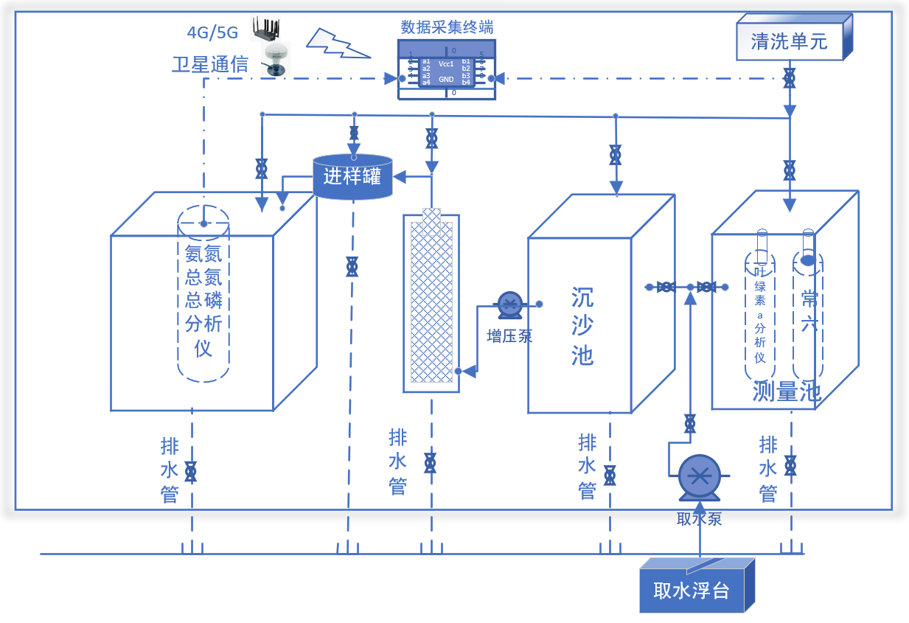
图1-10 测站水质测定流程示意图
3）主要设备参数如下：
①数据采集终端
数据采集终端集水质信息自动采集、处理、存储于一体，主要技术指标参数如下：
（A）符合《水文自动测报系统设备遥测终端机》（SL180-2015）标准；
（B）符合《水文监测数据通信规约》（SL 651-2014）、《水资源监测数据传输规约》（SZY 206-2016）；
（C）具有CSTC中国软件评测中心出具的软件产品登记测试报告；
（D）采集要素可单独设置采集间隔、存储间隔和报送间隔，并可根据用户需求灵活设置上述时间间隔。支持增量报、加报、定时报等不同组合的报送模式；
（E）工作环境：温度-10℃~＋55℃，湿度≤95%（40℃）；
（F）接口要求：具备RS485、RS232、4-20mA、开关量等多种接口，外部接口具有光电隔离装置；
（G）时钟系统具有RTC掉电保护、与接收平台实时校准功能；
（H）态存储芯片容量≥32MB，能保存测站不少于12个月的所有数据，具有数据掉电保护功能，具有远程查询历史数据和召测功能；
（I）供电电源：直流供电（10.8V~14.4V）；
（J）工作电流：≤5mA；（不含通信装置）；
（K）待机电流：≤0.2mA；（不含通信装置）；
（L）其他要求：具有本地/远程RTU参数（工作模式、报送频次、加报阈值、目的地地址等）查询修改功能；具有自动监测发送蓄电池电压等监测站状态信息功能，具有状态自检和定时自动复位、远程复位功能。
②触摸控制屏
用于现场手动控制球阀、水泵、照明灯控制元件，与PLC连接，配套手动按钮开关，控制屏幕的电源。
类型：触摸屏；
电压：DC24V；
分辨率：≥800*480；
尺寸：≥10英寸。
③PLC模块组件
AI输出单元：≥8点，4～20mA/-10V～+10V/0V～+10V/-5V～+5V/0～+5V/0～20mA输入；DI输入单元：≥32点，24VDC晶体管输出方式，具备保险丝保护、密码锁等功能及智能模块，实现自诊断故障重启功能；CPU主机程序和数据存储容量512KB，配备有双网口、内置2路RS485通讯接口，MODBUS主从规约，支持浮点数运算，支持MQTT协议，可集成4G通信板、可以实现对程序进行上下载功能，自带实时时钟，具有watchdog功能、带有断电保护。
配置配备现场数据处理终端，设备参数如下：
屏幕尺寸：14.2英寸；
内存容量：32G；
硬盘容量：2T；
无线网卡：单天线WiFi 6；
软件：OFD版式软件/办公软件/杀毒软件；
桌面操作系统：鸿蒙；
整机质保：3年。
④电源转换模块：共计2套，1套48V转24V，输出直流电压：12V，额定电流：10A；1套24转12V，输出直流电压：12V；额定电流：10A。
⑤直流电源避雷器：标称工作电压Un：48VDC；最大持续工作电压Uc：85VDC；响应时间：≤25 ns；安装方式：标准导轨安装。
⑥信号避雷器：规格：导轨式12V；接口类型：接线端子；额定工作电压Un：12V；电压保护水平Upx-x（1.2/50μs）：40V，最大放电电流Imax（8/20μs）：10kA。
⑦测站控制软件
软件主要实现系统控制、数据的接收、存储、水质原始数据分析、数据查询展示、电量监控、环境监控等功能。具体包括：
（A）系统运行控制：实现系统的取水、沉沙预处理、进样、启动各监测仪表监测分析、系统清洗整个监测过程的自动控制。按配置定时启动系统，实现系统的自动运行功能；具备远程控制，响应中心站远程指令实时启动系统自动启停；实现系统的取水、水质参数监测分析、清洗等流程的控制，并能分别实现自动与手动控制。
（B）实现对主要运行参数和控制流程的配置及修改功能，如系统流程设置、采样时间、监测频次等。
（C）实时接收水质运行系统数据，包括常六、氨氮总氮总磷、叶绿素a，其中常六、叶绿素a实现分层采样数据接收处理，实现仪器设备监测分析数据以及系统状态信息的采集、处理、储存。
（D）自动监控太阳能供电，根据太阳能供电情况判断是否启动水质自动监测系统。
（E）自动监控测站环境温湿度信息，并判断是否异常，异常及时报警。
（F）自动监控分析仪表运行状态及球阀、液位开关等辅助设备实时状态，更新测站运行状态信息，并判断是否正常，异常情况及时报警。
（G）自动监控电池运行状态信息，包括输入电压、输出电压、电池容量以及设备故障报警信息等，出现异常时及时产生告警信息。
（H）支持北斗3通信协议水质数据、雨量数据传输，4G通信故障时水文数据自动切换至北斗3通信方式传输，需将监测站点采集的水质监测数据，依据太湖局水资源监测数据通信规约完成报文编报，通过北斗终端设备发送报文至太湖局指挥机统一接收、解析，最终在太湖局采集平台实现数据可视化展示。
（I）采集的数据利用网络传输至数据处理中心，实现远程传输和实时监测。
（J）水文数据展示方式以表格和二维图形式展现。
（K）将测站的监测数据、实时工况、仪表及系统告警信息上传发送至后端监控平台。
（L）在运维软件中加载和显示测站实时状态、运维信息和数据的合理性分析等。
（M）消息队列服务：根据测站与中心站工况信息实时（秒级）上报、图像智能识别海量数据处理等业务需求，基于开源的消息队列（Message Queue）框架，构建消息队列服务模块，包括消息主题管理、消息发送与接收、消息可靠性保证、监控与管理、安全与权限等子模块。消息队列，是指一种存储和传递消息的机制。生产者负责向消息队列中发送消息，而消费者则从队列中接收和处理这些消息。消息队列服务指针对MQ、进行统一管理和集成，实现不同MQ之间的互联互通、统一管理和监控。
⑧自动质量控制系统
实现对氨氮、总氮、总磷等水质自动分析仪器进行自动标样核查。系统具备远程质控、超预警质控、定时质控等控制方式，由中心站远程发布质控操作指令、设备监测数据超过设定限制或者系统设定周期自动运行指令启动仪表标样核查。系统根据标样核查数据分析当前水质自动分析仪的工作状态以及数据偏差情况，从而进一步分析判断水质分析数据有效性。

（6）水质监测仪表单元
水质分析单元由常规六参数分析仪、氨氮总磷总氮分析仪、叶绿素a分析仪组成。主要技术参数如下：

①常规六参数分析仪
常规六参数监测项目包括：水温、pH、溶解氧、电导率、氧化还原电位及浊度六项，应具备安装简单、使用方便、可靠实用的特点。对市场上常见的三款设备进行对比分析，对比分析表如下所示。
仪器将监测数据存储在外置或内置的存储模块上，并可通过标准的RS232接口提取数据，实现在线监测。通过选用不同测量参数的传感探头组合而成，可以集成监测水温、pH、溶解氧（DO）、电导率、氧化还原电位（ORP）、浊度等参数，应具备安装简单、使用方便、可靠实用的特点。主要技术指标如下：
表 1-4 水温主要技术指标
项目 | 技术指标
测量方法 | 热敏电阻法
测定范围 | 0～60.0℃
测量准确度 | ±0.5℃
分辨率 | ★0.1℃
MTBF | ≥720H/次
通讯协议 | MODBUS或MODBUS/TCP
表 1-5 pH主要技术指标
项目 | 技术指标
测量方法 | 玻璃电极法
测定范围 | 0.00～14.00 pH
重复性 | ±0.1 pH
分辨率 | 0.01 pH
温度补偿精度 | ±0.1 pH
MTBF | ≥720H/次
自动检测功能 | 电极破损自监测功能，电极损坏报警
通讯协议 | MODBUS或MODBUS/TCP
表1-6 电导率值主要技术指标
项目 | 技术指标
测量方法 | 电极法
测定范围 | ★0～200mS/cm
重复性误差 | ±1%
分辨率 | 0.01uS/cm~1ms/cm（根据量程范围确定）
温度补偿精度 | ±1%
MTBF | ≥720H/次
通讯协议 | MODBUS或MODBUS/TCP
表 1-7 溶解氧主要技术指标
项目 | 技术指标
测量方法 | 荧光法
测定范围 | 0.00～20.00mg/L
准确度 | ▲≤0.3 mg/L
重复性 | ≤0.3 mg/L
分辨率 | 0.01mg/L
温度补偿 | 自动进行温度补偿
通讯协议 | MODBUS或MODBUS/TCP
表 1-8 浊度主要技术指标
项目 | 技术指标
测量方法 | 光散射法
测定范围 | ★0-4000 NTU/FNU
重复性 | ±1%FS
分辨率 | 0.001
自动清洗 | 自动清洗功能
MTBF | ≥720H/次
通讯协议 | MODBUS或MODBUS/TCP
表 1-9 氧化还原电位主要技术指标
项目 | 技术指标
测量方法 | 玻璃电极法
测定范围 | ★-2000 mV～+2000 mV
准确性 | ± 20 mV
分辨率 | 1mV
仪器结构 | 可单独更换测量电极 具备闪电防护功能
通讯协议 | MODBUS或MODBUS/TCP

②氨氮总氮总磷分析仪
适用于连续在线检测；具有数据自动存储功能；仪器应具备操作简便，运行维护简单、易于清洗、维护费用低、可靠耐用的特点；测试方法符合我国现行的标准和规范；输出信号RS232/RS485。主要技术指标如下：
表 1-10 氨氮总氮总磷分析仪主要技术指标
检测方法 | 氨氮—水杨酸分光光度法 | 总氮—碱性过硫酸钾消解紫外分光光度法 | 总磷—钼酸铵分光光度法
量 程 | 0~0.5mg/L（可调可扩展） | 0~10mg/L（可调可扩展） | 0~2mg/L（可调可扩展）
重复性 | ★≤5% | ★≤2% | ★≤2%
准确度 | ▲≤±10% | ★≤±10% | ▲≤±10%
最低检出限 | ≤0.01mg/L（最小量程） | ≤0.2mg/L（最小量程） | ≤0.005mg/L（最小量程）
信号输出 | RS232/RS485 | RS232/RS485 | RS232/RS485
单次测量时间 | ≤60分钟 | ≤60分钟 | ≤60分钟

③叶绿素a分析仪
系统配备叶绿素a分析仪1套，监测水体中的蓝藻叶绿素浓度及总叶绿素浓度。设备基于藻类细胞中的自然荧光特性，依据藻类的特征光谱及其强度，对藻类进行定量分析，具备分析快速、操作简便、测量准确度高，在线实时监测，且无需制备样品等特点，设备主要技术参数见下表。
表 1-11 叶绿素a分析仪主要技术指标
测量参数 | 叶绿素a浓度、蓝藻叶绿素a浓度
测量原理 | 荧光法
测量范围 | 0-500μg chl-a（纯藻标定）
分 辨 率 | ▲≥0.1μg/L chl-a
波长 | ≥3种，470nm/525nm/610nm
浊度补偿 | 具备浊度补偿功能
数据传输 | RS232
电源电压 | 12V DC
保护等级 | IP68
    - 安防监控设备
配备视频监控系统1套，包括室外球形摄像机2套和硬盘录像机2套，1台对测站周边环境及取水口位置进行监测，并进行本地视频图像存储；1台对测站周边水葫芦进行监测。视频监控系统技术参数要求：
表 1-12 视频监控系统主要技术参数表
指标类型 | 指标项目 | 技术参数要求
摄像机基础性能指标 | 分辨率 | ★具有400万像素 CMOS传感器；最大分辨率2688×1520。
摄像机基础性能指标 | 最小照度 | 彩色：0.0005 Lux @ （F1.5，AGC ON）；黑白：0.0001 Lux @（F1.5，AGC ON）；0 Lux with light。
摄像机基础性能指标 | 镜头 | 焦距：焦距：6.0-192mm，32倍光学变倍；视场角：58.7-2.7度（广角-望远）。
摄像机基础性能指标 | 范围 | 水平范围：360°，垂直范围：-15°-90°（自动翻转）；水平速度：水平键控速度：0.1°-130°/s，速度可设；水平预置点速度：130°/s，垂直速度：垂直键控速度：0.1°-80°/s，速度可设；垂直预置点速度：80°/s。
摄像机基础性能指标 | 视频压缩标准 | H.265，H.264，MJPEG，Smart264，Smart265。
摄像机基础性能指标 | 存储 | 内置2个SD卡槽，均支持最大512GB存储。
摄像机基础性能指标 | 工作温度和湿度 | -30℃-65℃；湿度小于95%。
摄像机基础性能指标 | 工作模式 | 低功耗实时模式：4G保活，可通过平台唤醒进行实时预览，也可通过智能周界区域入侵等智能触发唤醒，抓图和回传报警给平台。  具备极低电休眠保护模式，当太阳能电池电量低于一定值时，球机会进入休眠模式，当太阳能电池电量回充部分后，设备会自动唤醒进入低功耗实时模式。
摄像机基础性能指标 | 电源 | DC：12 V，3.33 A。
摄像机基础性能指标 | 功耗 | 低功耗本地录像场景：≤5.0W（4G保活、不预览、打开补光灯）；  低功耗4G预览实时回传场景：≤6.0W（4G预览、打开补光灯）。
摄像机基础性能指标 | 安全及防护等级 | 支持GB35114A级安全加密；防护：IP66；6000V防雷、防浪涌、防突波，符合GB/T17626.2/3/4/5/6四级标准。
摄像机基础性能指标 | 地理位置信息 | 支持卫星定位模块；支持电子罗盘。
摄像机基础性能指标 | 其他 | 具备语音报警功能
摄像机基础性能指标 | 水生态监测 | 共计2台，其中1台具备水葫芦观测功能
硬盘录像机 |  | 8T

四、安装技术要求
（1）所有基础设施建设及设备安装要求和执行标准，以设计交底要求为准；当建设系统所需的设备已经配齐，则应进行安装调试。
（2）安装调试开始前，应按下列要求进行检查：
1）各种设备出厂前的测试记录及检测合格证明；
2）电源系统、防雷接地系统的配置和检测合格证明或记录；
3）各项功能检测记录。
（3）安装工作应满足以下基本要求：
1）已向采购人提供上述所列文件，并得到采购人的认可；
2）按照使用手册和相关的国家或行业标准以及合同规定进行安装；
3）对安装各种设备的主要技术指标和功能进行检查测试。
（4）安装调试的内容
1）中标供应商负责系统的安装，并有义务指导采购人指派的人员进行安装；
2）中标供应商负责进行系统的整体运行，并详细记录系统运行情况。
（5）安装调试应做好安装记录和调试的过程记录，提供安装调试工作总结。

五、检验与验收

1、检验与验收依据
（1）设备安装、调试和系统联调按本技术条款进行。
（2）提供的各种设备、备品备件和专用工具按签订合同后的设备清单验收。
（3）验收中有特殊要求的均在本技术规范有关章节提出。

2、现场开箱检验
（1）设备到达存放地点后，由中标供应商组织人员进行检验，检验日期应在7天前通知采购人。
（2）现场检验应按照合同清单详细检查设备的品牌、型号和数量等，并详细记录每件设备的开箱检验情况，报送采购人备案。
（3）在检验中发现短缺或损坏，中标供应商应迅速采取措施补救，损坏设备必须更换后重新检验。
（4）开箱检验合格后，中标供应商必须将设备供货商提供的设备相关文档全部移交给采购人。

3、安装调试检验
（1）中标供应商负责配合甲方完成安装检验，除证明已满足本招标文件技术规范要求外，还要提供相应的文件和资料。
（2）安装检验时发生问题，中标供应商应及时处理，处理后应补充检验，安装检验合格后才能进行下一步检验。

4、合同完工验收
（1）中标供应商完成合同所规定的全部建设内容，质量符合要求，中标供应商向采购人提出验收申请，采购人同意后，申请合同完工验收。
（2）完工验收由采购人组织有关专家、管理单位、设计等单位人员组成验收委员会进行验收，中标供应商协助配合有关工作。
（3）中标供应商应在验收前7天将施工管理工作报告、系统测试报告、安装调试报告等资料报采购人审核。
（4）完工验收内容包括：对本工程进行全面检验，评定工程质量；提交合同完工验收报告，签发合同完工鉴定书；进行工程设备、备品备件、仪器仪表、工具、文件资料等交接工作。
（5）完工验收时如发现问题，由采购人按实际情况分清责任，如需中标供应商处理解决的，应暂停验收，待中标供应商完成整改后，再进行验收。

5、试运行检验
合同完工验收后，进入为期3个月的试运行期，试运行检验由乙方负责，采购人监督并协助，最终提交试运行报告。

6、工程竣工验收
由建设主管部门组织采购人、设计及其他有关人员组成验收组，负责对本项目进行竣工验收，中标供应商按照竣工验收有关要求，协助做好相应工作。

六、质保期与售后服务
（1）质量保证期从试运行完成且试运行期出现的质量问题处置完成（以采购人确认为准）之日起，期限为24个月。
（2）保证期内，中标供应商负责整个系统设备的故障维修工作。系统发生非人为因素的故障，应由中标供应商负责免费维修。
（3）如果一个月内系统严重故障时间超过48小时或月累计一般故障时间超过一周，则保证期相应延长一个月。
（4）保证期内投标供应商因系统设备维修所发生的一切费用，包括工时费、交通费、住宿费、通讯费均由中标供应商承担。
（5）在保证期后，投标供应商有义务在系统的使用维护、应用开发、备件供应等方面以优惠的价格继续向采购人提供技术支持。
（6）中标供应商有义务向用户说明提供系统软件最新版本的方法及优惠条件。

七、产权与保密
中标供应商为采购人提供的并且已被支付的全部产品（包括设备、软件和文档）的所有权均属采购人所有。
中标供应商应严守采购人的商业秘密，对采购人提供的所有资料和实施各任务过程中接触的资料均予以保密，并承诺为采购人完成开发任务时不抄袭任何他人产品或侵犯他方的知识产权。

八、培训
中标供应商需为用户免费培训使用设备的工作人员，培训内容包括设备的基本原理、安装、调试、操作使用和日常保养维修等。

九、其他有关说明
1、项目工期：90日历天。
2、质保及售后要求：保证产品为全新原厂设备，质保期内中标供应商须提供免费上门维修、更换非人为损坏零部件及技术咨询服务。
服务响应：厂家提供快捷、周到、规范的技术服务，系统出现故障时，供货或服务商维修人员在接到通知后，2小时内作出应答，24小时内到达现场排除故障。终身提供免费的应用咨询以及技术帮助。
3、服务地点：太湖流域水文水资源监测中心（太湖流域水环境监测中心）指定地点。
4、付款方式：
（1）预付款：中标供应商与采购人合同签订后，中标供应商提交合同总金额10%的履约保函并经采购人审核无误后，15个工作日内采购人向中标供应商支付合同总金额的30%作为预付款。
（2）工程进度款：第一期进度款为合同总金额的40%，根据设备到货情况分批支付第一期进度款，设备到货，完成开箱验收后，甲方向乙方支付的每批次费用为（到货设备投标合价/所有设备投标总价）×第一期进度款金额；第二期进度款为合同总金额的20%，完成所有测站基础设施建设以及设备安装调试合格，甲方支付第二期进度款；第三期进度款为合同完工验收后，甲方向乙方支付至合同审定金额的100%。试运行完成，经甲方对试运行结果确认后，乙方向甲方提交合同审定金额3%的质量保函（质量保函期限为自试运行期完成之日起24个月），甲方退还履约保函。
工程款支付货币为人民币，所有工程款支付均需中标供应商出具发票。
因本项目资金来源为中央预算内投资，中标供应商充分理解并承诺若中央预算内投资不能及时到位或到位资金无法满足当前实际需求时，自身的资金能力可以保证该项目的进度和质量，并不能因此影响工期。如本项目涉及农民工工资，中标供应商不得拖欠相应农民工工资结算和支付，对由此产生的一切后果，采购人不承担相关任何责任。
5、报价要求
（1）本项目最高限价为164.83万元，投标报价超出最高限价按无效标书处理。
（2）投标报价应包括本次招标范围内全部设备、材料、随设备提供的备品配件及专用工具的价格、全部税、包装费、运杂费（运抵采购人指定地点）、装卸费、保险费、安装费、集成调试费、3个月试运行期巡检维护费（含耗材等费用）、采购人操作维护人员培训费、招标代理服务费等为完成该项目所需的全部费用，投标费用自理。
（3）在项目完成过程中，凡属中标供应商的所有缺陷（包括但不限于制造、安装、调试、验收等环节），中标供应商应无条件整改直至采购人满意为止，所发生的一切费用，视为已包含在中标供应商投标时的投标报价之中，且并不因此而影响合同履行期限。
（4）在本招标文件第五章 附件“（三）投标报价明细表（格式）”中未列出而投标供应商认为要单独列出的报价项目，投标供应商可增加列出，并计入“价格合计”中。
（5）投标供应商的报价应为完成该项目建设安装等全部费用。
（6）投标报价，以人民币万元或元为单位报价。
（7）经评标委员会认定投标供应商的投标报价明显低于其他通过符合性审查投标供应商的报价，有可能影响产品质量或者不能诚信履约的，投标供应商必须在一小时内提供书面说明或相关证明材料以证明其报价合理性。投标供应商不能证明其报价合理性的，评标委员会应当将其作为无效投标处理。
6、依据财政部、发展改革委发布的《节能产品政府采购品目清单》，本项目中有政府强制采购节能产品的（属于清单中打★品目的），只能选择具有国家确定的认证机构出具的、处于有效期之内的节能产品认证证书的产品进行报价，认证机构详见市场监管总局发布的《参与实施政府采购节能产品认证机构名录》和《参与实施政府采购环境标志产品认证机构名录》。
7、投标供应商必须在满足招标文件要求的基础上进行报价，如有技术偏离请于技术偏离表中说明。
8、质量及验收：采购人根据国家有关规定、招标文件、中标方的投标文件以及合同约定的内容和验收标准进行验收。验收情况作为支付货款的依据。如有质疑，以相关质量技术检验检测机构的检验结果为准，如产生检验费用，则该费用由中标方承担。
9、涉及招标文件补充说明或修正，均以更正公告为准。

四、合同书（格式）

项目

项 目 合 同

委托方： 太湖流域水文水资源监测中心
（太湖流域水环境监测中心）
（甲方）
承包方：
（乙方）

签订地点： 省 市（县）
签订日期： 年 月 日

合 同 条 款

委托方：太湖流域水文水资源监测中心（太湖流域水环境监测中心）（以下简称“甲方”）
承包方： （以下简称“乙方”）
为了明确甲乙双方的权利义务关系，根据《中华人民共和国民法典》，结合本项目的实际情况，经双方友好协商，就 达成如下合同条款，并共同遵照执行。
一、共同适用的语言、法律标准
（一）共同语言：汉语。
（二）适用法律法规：国家、地方政府有关部门颁发的现行法律法规。
（三）适用的技术标准规范：设计标准、现行国家、行业、地方标准、规范、规程。
（四）其他技术要求：甲方根据实际需要提出的技术要求。
二、项目概况
（一）项目名称：（以下简称“本项目”）。
（二）项目现场：
（三）建设内容：

（四）建设单位：太湖流域水文水资源监测中心（太湖流域水环境监测中心）
（五）承包方式：
（六）合同工期：90个日历天
三、承包范围
完成本项目包含的基础设施建设和仪器设备购置、安装集成等相关工作；提供24个月的质保期故障维修服务。
四、合同工期
（一）工期要求：
90个日历天；质量保证期为自试运行完成且试运行期出现的质量问题处置完成（以采购人确认为准）之日起24个月，即试运行期结束后24个月内系统发生非人为因素的故障，皆应由乙方负责免费维修，以保证项目正常运行。
（二）对以下造成终验日期推迟的延误，经甲方代表确认，工期相应顺延。
1、重大工程量变化和设计变更。
2、不可抗力。
3、合同中约定或甲方同意给予顺延的其他情况。
乙方在以上情况发生后3天内，就延误的内容向甲方提出报告，甲方代表在收到报告后7天内予以确认、答复，逾期不予答复，乙方即可视为延期要求已被确认。
（三）因乙方的原因造成工期延误的，每延误5天的赔偿费按合同总价的百分之零点五（0.5%）计收，但违约金的总数不超过合同总价的10%。如延期时间超过100天，甲方有权终止合同，除前款所约定的违约金外，乙方还需支付合同总价的10%。
五、合同价款及调整
（一）合同价款组成
本合同形式为固定总价合同。
合同总价为： （￥ ）。
合同价款中已包含建筑工程费用、设备费用、软件费用及以下附加费用：安装调试、培训、系统集成、保修期内的保修服务及售后服务及工程一切险等费用；价款组成详见附件《工程明细表》。
（二）合同价款调整
在项目开工之前，甲方有权对项目进行调整，包括更改品牌、型号以及数量等，甲乙双方根据实际调整情况签订补充协议或以工作联系单的方式作为调整依据。
乙方须保证所投设备各项指标的真实性，甲方在设备到货后对设备的关键技术指标进行核验，一经发现技术指标存在负偏离，乙方须无条件按照甲方要求更换为满足技术指标要求的设备，合同价款不作调增。
在项目开工之后，除下列情况外甲乙方不得擅自改变合同价款。发生下列情况之一的可做调整：
1、甲方确认的工程量增减。
2、甲方确认的设计变更。
乙方应在上述情况发生后14天内，将调整的原因、金额以书面形式通知甲方，经甲方14天内批准后通知乙方，逾期未作答复，视为同意。如因甲方的原因调整范围涉及乙方已经施工或订货的部分，确实给乙方带来损失，经友好协商甲方应酌情支付乙方损失费用。
（三）下列情况，甲方不计量（计价），不支付乙方工程款：
1、与招标文件、合同、设备清单不一致的设备（品牌、型号、性能等）；
2、未经开箱验收，或无法证明是保修齐全的正版、正品行货（含商用软件）的仪器设备；
3、经测试性能低于招标要求或不符合标准（含企业承诺标准）要求的设备；
4、未经验收的隐蔽工程；
5、规范列明的其他不合格工程量。
六、合同文件的组成及解释顺序
合同文件应能互相解释，互为说明。除合同另有约定外，其组成和解释顺序如下：
（一）本合同条款；
（二）补充协议；
（三）招标文件；
（四）投标文件；
（五）标准、规范及有关技术文件；
（六）施工图纸；
（七）有关项目的洽商、变更等书面协议或文件视为本合同的组成部分。
当合同文件出现含糊不清或不相一致时，在不影响项目进度的情况下，由双方协商解决。当上述文件出现前后不一致时，按文件签发的时间顺序，以最晚发生的文件为准。
七、甲方责任与义务
（一）督促乙方全面履行本合同，指导、监督、检查乙方项目质量、工期、安全、文明施工等方面工作，乙方应给予积极配合和支持。对达不到规定要求的，甲方提出限期整改，并督促完善为止。若乙方整改措施不力，甲方将依据整改情况予以处罚。
（二）根据乙方制定的设计要求和施工计划，甲方负责落实各项管理协调工作。
（三）甲方负责联系乙方安装工程可能需要的临时工作间，以便存放必要的设备材料和仪器工具，费用由乙方自理。
（四）甲方应按合同规定支付工程款。
（五）甲方负责联系乙方安装工程所需要的水电供应，费用由乙方承担。
（六）本项目安装过程中产生的其他费用由乙方自己承担。
八、甲方代表
甲方任命 为驻施工现场代表，按照以下要求，行使合同约定的权利，履行合同约定的职责：
（一）甲方的指令、通知经甲方代表签字确认后，以书面形式交给乙方代表，乙方在回执上签署姓名和收到时间后生效。确有必要时，甲方代表可发出口头指令，并在四十八（48）小时内给予书面确认，乙方对甲方代表发出口头指令后七（7）日内提出书面确认要求，甲方在乙方提出确认要求后四十八（48）小时内不予答复，应视为乙方要求已被确认。乙方认为甲方代表指令不合理，应在收到指令后二十四（24）小时内提出书面报告，甲方在收到乙方报告后二十四（24）小时内做出修改指令或继续执行原指令的决定，经确认后，以书面形式通知乙方。紧急情况下，甲方代表要求乙方立即执行的指令或乙方虽有异议，但甲方决定仍继续执行的指令，乙方应予执行。因指令错误发生的追加合同价款和给乙方造成的损失由甲方承担，延误的工期相应顺延。
（二）甲方应按合同约定及时向乙方提供所需指令、批准及图纸等资料，并履行其他约定的义务，否则，乙方在事件发生后二十四（24）小时内将具体要求、需要的理由和迟误的后果通知甲方代表，甲方收到通知后四十八（48）小时内不予答复，顺延因此延误的工期。
（三）甲方代表人应提前七（7）日通知乙方，后任继续承担前任应负的责任（合同文件约定的义务和其职权内的承诺）。
九、乙方责任与义务
（一）乙方负责完成 项目的总体方案设计、施工组织设计、土建及附属设施建设、监测站相关监测设备购置、软件开发、安装调试、集成、检验验收、售后服务及为甲方提供相应的技术培训等。
（二）与本项目相关的一切手续由乙方负责办理。乙方需协助开展本项目所在地政府等相关部门的协调及相关施工申请申报手续的办理。
（三）乙方如确实要将部分工程分包给其他单位的，必须遵循国家有关规定并事先征得甲方的同意，且由乙方承担总包责任，及时协调、密切配合，直至全部工程竣工。
（四）乙方应在投标踏勘的基础上，再次组织进行现场踏勘，对存在的问题、风险以列表的形式载入施工组织设计。施工组织设计视为乙方已经充分踏勘的前提下编制。
（五）乙方必须服从就爱费单位依据相关法规对项目实施的管理，按规定向甲方工程师以书面形式提交施工月报、进度报告、支付申请等。
（六）乙方负责按三方核准确认的进度计划精心组织施工，接受甲方对进度和质量等的监督、检查，确保项目按期保质保量完工和交付。
（七）乙方必须及时按照甲方的要求与其他有关单位进行配合，提供与其他系统之间的通讯接口，且上述费用已含在合同总价之中。
（八）乙方应承担本合同内非甲方提供、为完成承包范围内项目所需的一切费用。
（九）没有甲方书面同意，乙方不得将甲方或代表甲方提供的有关合同或文件、图纸等资料提供给乙方雇用于履行本合同以外的任何其他人。乙方应在完成本合同后将上述资料（全部拷贝）还给甲方。
（十）乙方应保证，甲方在中华人民共和国境内使用乙方提供的设备或设备的任何一部分时，免受第三方提出的侵犯其版权、专利权、商标权或工业设计权的起诉。
（十一）乙方负责所有材料和设备的包装、装运、检验、保管和场内搬运。由此发生的一切费用应已包含在合同总价中。
1、包装应采取防潮、防晒、防锈、防腐蚀、防震及防止其他损坏的必要保护措施，乙方应承担由于其包装或防护措施不当而引起设备锈蚀、损坏和丢失的任何损失的责任或费用。
2、乙方应将本合同下的全部设备运至现场，负责办理设备运至现场，包括合同规定的保险储存在内的一些事项，有关费用应包括在合同总价中。
3、乙方应在设备到项目现场一周前通知甲方。乙方将现场设备运离工地，必须得到甲方工程师的批准。
（十二）乙方应做好项目的施工日志等。
（十三）乙方签订施工承包合同后，应根据项目进度和质量需要，人员必须有选择的配套进场，在进场前必须向甲方申报，经批准后方可进场，同时交人员花名册（分管理人员和实施人员，并按姓名、性别、年龄、工种、技术等级、身份证号码等填写）三份以及有关证件的复印件。
（十四）从乙方进入施工现场之日起，乙方即承担起生产、生活临建、临时设施的维护责任，因乙方原因导致的房屋、道路、油漆完成面、临水管道、临电设施等临建损坏都视为乙方管理责任，由乙方无条件修复，由此导致的工期及费用发生，由甲方向乙方提出索赔。乙方负责安全防护，生产、生活区域的保洁、维护以及完工后在甲方规定时间内的拆除清理，并运至甲方指定的地点。乙方应妥善保管因施工需要拆除的原有设施设备，并按甲方要求运至指定地点，由此产生的相关费用包含在合同总价中。
（十五）乙方应认真遵守各种规章制度，做到遵纪守法、安全生产、文明施工、工完场清。按文明施工、安全施工及治安、环保等有关规定做好各项工作。若因乙方失责，引致有关管理部门处罚，乙方应负全部责任。如乙方人员在工地出现死亡事故，乙方应承担全部责任，甲方不承担任何相关责任。
（十六）乙方负责场内属乙方操作的机械、用具的调试、保养、维修及妥善保管等。
上述是乙方为完成合同内工作所必须履行的义务和责任。乙方不履行上述各项义务造成工期延误和项目损失的，应对甲方的损失给予赔偿。
十、乙方代表
乙方任命 为驻施工现场负责人，按以下要求行使合同约定的权利，履行合同约定的职责：
（一）乙方的要求、请求和通知，以书面形式由乙方代表签字后送交甲方，甲方在回执上签署姓名和收到时间后生效。
（二）乙方代表按甲方批准的施工组织设计（或施工方案）和依据合同发出的指令、要求组织施工。在情况紧急且无法与甲方联系的情况下，可采取保证系统和人员生命、财产安全的紧急措施，并在采取措施后24小时内向甲方报告。
（三）乙方代表人应提前7天通知甲方，并经甲方同意后，后任继续承担前任应负的责任（合同文件约定的义务和其职权内的承诺）。
十一、履约保证金
（一）乙方应在与甲方签订合同后15个工作日内，以银行保函方式向甲方提交履约保证金，履约保证金的金额为合同总价的10％。
（二）履约保证金用于补偿甲方因乙方不能完成其合同义务而蒙受的损失。
（三）项目经甲方组织的试运行验收合格后，退还乙方履约保函。
（四）履约保证金货币：人民币。
十二、工程款支付及结算方式
（一）工程款支付
（1）预付款：中标供应商与采购人合同签订后，中标供应商提交合同总金额10%的履约保函并经采购人审核无误后，15个工作日内采购人向中标供应商支付合同总金额的30%作为预付款。
（2）工程进度款：第一期进度款为合同总金额的40%，根据设备到货情况分批支付第一期进度款，设备到货，完成开箱验收后，甲方向乙方支付的每批次费用为（到货设备投标合价/所有设备投标总价）×第一期进度款金额；第二期进度款为合同总金额的20%，完成所有测站基础设施建设以及设备安装调试合格，甲方支付第二期进度款；第三期进度款为合同完工验收后，甲方向乙方支付至合同审定金额的100%。试运行完成，经甲方对试运行结果确认后，乙方向甲方提交合同审定金额3%的质量保函（质量保函期限为自试运行期完成之日起24个月），甲方退还履约保函。
工程款支付货币为人民币，所有工程款支付均需中标供应商出具发票。
因本项目资金来源为中央预算内投资，乙方充分理解并承诺若中央预算内投资不能及时到位或到位资金无法满足当前实际需求时，自身的资金能力可以保证该项目的进度和质量，并不能因此影响工期。如本项目涉及农民工工资，乙方不得拖欠相应农民工工资结算和支付，对由此产生的一切后果，甲方不承担相关任何责任。
（二）乙方不得拖欠工人或供货单位的结算和支付工作，对由此产生的一切责任和后果，甲方均不承担任何相关责任。
（三）乙方在每次领取工程款的同时，应当按甲方财务部门要求开具正式发票，否则甲方有权不予支付。
（四）工程款的支付货币为人民币。
十三、施工组织设计
（一）乙方应在合同签订后七（7）个日历天内完成 项目的施工组织设计及施工方案，报甲方审批通过后正式实施。施工组织设计应按照程序由乙方单位技术负责人审核，并按甲方要求增补修改，并通过甲方组织的专家评审。如有必要，甲方将组织其他平行单位对方案进行质询。
（二）合同签订后90个日历天内完成安装调试及系统联调、配套建安工程施工；完成合同完工验收。
（三）乙方必须按批准的进度计划组织施工，接受甲方对进度的检查、监督。项目实际进展与进度计划不符时，乙方应按甲方的要求提出改进措施，报甲方批准后执行。
十四、联络会
（一）在项目建设过程中，若发生重要事情需有关方面进行研究和讨论，可召开联络会解决。
（二）每次联络会的会议纪要由甲方起草，经参会各方签字后遵照执行。
（三）联络会由甲方组织，乙方承办。有关联络会准备、组织、安排的所有费用由乙方支付，该费用应已包含在合同总价中。会议所需的技术文件及工作设施由乙方提供。
十五、合同执行进度
（一）合同进度计划
乙方应根据甲方的要求，编制施工进度计划，并报批。
（二）工程开工和完工
（1）开工：合同生效后乙方完成施工组织设计和施工方案，报甲方审批通过后即为开工之日。乙方开工后按工程进度计划进行工作。
（2）甲方延误开工：甲方未能按合同规定向乙方提供开工的必要条件，乙方有权提出延长工期的要求。甲方应在收到乙方的要求后立即与乙方协商补救办法，且不因此而增加费用。
（3）乙方延误工期：由于乙方的原因，导致工期延误，应按甲方的要求，编制详细的赶工期措施报甲方审批。赶工期措施报告应详细说明不能及时组织施工的原因和赶工期的办法，由此增加的费用和工期延误责任由乙方承担。
（4）暂停施工
乙方暂停施工的责任：属于下列任何一种情况引起的暂停施工，乙方不能提出增加费用和延长工期的要求：
1）由于乙方违约引起的暂停施工。
2）由于现场非异常恶劣气候条件引起的正常停工。
3）为工程的合理施工和保证安全所必须的暂停施工。
4）未得到甲方许可乙方擅自停工。
5）其他由于乙方原因引起的暂停施工。
甲方暂停施工的责任：由于甲方原因引起的暂停施工，属于甲方责任，由此造成的工期延误，经双方协商后顺延。
（5）暂停施工后的复工
工程暂停施工后，甲方和乙方协商采取有效措施积极消除停工因素的影响。当工程具备复工条件时，甲方应及时向乙方发出复工通知，乙方收到复工通知后，应在甲方指定的期限内复工。若乙方无故拖延或拒绝复工，由此增加的费用和工期延误责任由乙方承担。
（6）合同工期：合同签订后90个日历天完成建设任务。
（三）乙方应每月向甲方提供月报，内容包括但不限于：项目进度和计划执行情况，已完成的项目，有无遇到困难和障碍，本项目的预期效果，人员配置情况，有无项目变更及变更情况或其他与本项目有关的甲方应该知道或甲方要求知道的情况。提交甲方确认。如有重大的问题或重要的变更发生，乙方应当在变更发生之日起五（5）日内向甲方作出书面报告。乙方也应当在五（5）日内回复甲方在其他时间内提出的与本项目相关的询问。如乙方违反本条的规定，应该承担由此而引起的项目迟延和甲方不能及时付款或配合项目进行的后果。甲方在收到乙方的书面报告后，应当在五（5）日内回复乙方。
十六、项目质量与验收
（一）本项目以国家制定的施工及验收规范为质量评定标准。
（二）乙方须严格按照国家颁布的施工操作规范进行施工，并应接受甲方的监督，承担本项目的一切质量事故或缺陷责任。乙方完工后，履行乙方自验、甲方抽验及终验程序，若验收不合格，由此产生的整改费用由乙方负担。
（三）乙方应认真按照国家有关的标准、施工验收规范、规程和设计方案的要求以及甲方依据合同发出的指令施工，随时接受甲方的检查，为检查检验提供便利条件，并按甲方要求整改，承担整改费用。
（四）本项目的质量监督由甲方按国家和现行的有关建设项目质量监督条例和规定执行。
（五）验收不合格，甲方每次处以乙方20000元的罚款，并在下次结算时扣除。
（六）质量验收及最终验收应遵照国家及招标文件的规定，由甲方组织验收。
十七、设计变更
（一）变更内容确定
1、在施工中甲方如需对设计进行变更，应向乙方发出变更通知，乙方必须按通知进行变更。变更内容满足如下要求：
（1）增减合同中约定的项目数量；
（2）更改有关项目的性质、质量、规格；
（3）增加项目需要的附加工作；
（4）改变有关项目的施工时间顺序。
2、施工中乙方不得对原工程设计进行变更。因乙方擅自变更设计发生的费用和由此导致甲方的直接损失，由乙方承担，工期不予顺延。
乙方在施工中提出的合理化建议涉及对设计图纸或施工组织设计的更改及对材料、设备的换用，须经甲方同意。未经同意擅自更改或换用时，乙方承担由此发生的费用，并赔偿甲方的有关损失，工期不予顺延。
3、其他变更
合同履行中甲方要求变更工程质量标准及发生其他实质性变更，由双方协商解决。
（二）变更价款确定
乙方在工程变更确定后15日内，提出变更工程价款的报告，经审价机构审核及甲方、乙方确认后相应调整合同价款。变更合同价款按下列方法进行：
1、合同中已有适用于变更工程的价格，按合同已有的价格变更合同价款，并按报价时的优惠幅度调整；
2、合同中只有类似变更工程的价格，可参照类似价格变更合同价款，并按报价时的优惠幅度调整；
3、合同中没有适用或类似的变更工程的价格，由乙方根据当地同期价格信息提出适当的变更价格，并按报价时的优惠幅度进行调整。
4、招标暂估价对应建设内容根据实际建设情况以审价机构审定价予以结算。
5、变更工程量按实结算。
十八、文档资料
（一）乙方项目部应配备资料员。乙方的资料，应符合工程项目要求。
（二）项目完工前，乙方应向甲方提交的资料至少包括：施工组织设计、施工方案、软件设计报告、进度计划、项目部人员报审、设备材料进场报审（含开箱）、已安装设备设施一览表、随机资料台账、设备账户密码台账、设备保修资料、各类测试报告、设备安装调试报告、用户手册等。
（三）乙方应向甲方提交准确、清楚、完整的文档资料，满足系统安装、调试、运行、维护的需要，并与移交时的系统一致。
（四）提交的文档应包括（不限于）供施工用的图纸和资料、设备资料以及其他说明书等。
1）提供施工用的图纸和资料。主要包括装置外形图、接线图等。
2）设备资料。主要包括为本系统而购置的设备维护使用说明书、合格证，本系统的技术特性、维护使用说明书以及系统的内部接线图等。
3）其他说明书。主要包括在设备到场时提供的每台设备详细的使用、维护说明以及在现场验收之前提供的系统的使用维护说明书等。
4）提供的所有文档资料如为英文版本，需提供相应的中文翻译版本。
5）项目完工验收前，乙方应按站点，向甲方提交站点竣工图，竣工图绘制应符合档案验收规定，并与实物一致。竣工图同时提交电子版。
十九、技术培训
（一）乙方应根据甲方的要求及乙方认为应予补充的内容制订一个详细的培训计划，并于培训开始前十五（15）天交给甲方征求意见，以确保培训工作的顺利进行，达到预期的目的。
（二）培训期间，乙方应向甲方技术人员免费提供有关的仪器仪表、技术资料、其他必需品以及适当的办公室。相关的培训费、资料费以及甲方人员从到达至离开培训地点期间的旅行、食宿和当地交通等费用已计入投标总价中。
二十、检验与验收
检验与验收分为采购管理、出厂检验、开箱检验、安装调试检验、合同完工验收。
（一）采购管理
设备清单已明确品牌、型号（含配置型号）的，在设备采购前将采购清单提交甲方复核。乙方不得擅自变更已经确认的设备品牌、型号、规格等。
因不可控因素导致的设备品牌、型号、规格等变更，乙方应提供至少2套替换方案，并提供生产厂家或代理经销商报价，经甲方同意后，方可采购变更。
（二）出厂检验
所有设备均需提供原供货厂家开具的出厂检验报告或检验合格证。
（三）开箱检验
1、设备到货后3日内，乙方提出开箱检验申请，甲方组织进行开箱检验，形成开箱检验记录。
2、在检验中发现不合格设备，乙方应按甲方要求无偿更换，并承担相应费用。
3、开箱检验合格的设备，由乙方、甲方代表共同在设备检验合格表上签字，同时，乙方须将设备供货商提供的设备相关文档资料、合格证、产品说明书、检定报告、质量保证书、保修手续凭证等随机资料及随机光盘、随机配件备品等全部移交给甲方。
（四）配套建安工程阶段验收
由甲方组织对完工的配套建安工程进行阶段验收，验收合格后方可进入安装调试阶段。
（五）安装调试检验
1、安装调试检验由乙方负责，除证明已满足规范和设计要求外，还要提供相应的文件和资料，甲方派人参加。
2、网络设备的账户设置按照一定规则，同时账户和密码建立台账，及时移交甲方。
3、乙方应对安装设备进行标识。综合布线的电、光缆线按照规范套管标识。并在机柜悬挂走线图。
4、安装调试检验时发现问题，在征得甲方同意后应及时处理，处理后应补充检验。
5、整个系统联调完成后，应由甲方参加，并按照甲方确认的测试方案进行检验，记录检验结果。
（六）合同完工验收
合同所规定的内容全部完成且安装调试检验合格，质量符合要求，经乙方申请，甲方同意后，才能进行合同完工验收。合同完工验收由甲方主持，组织有关参建单位人员参加，进行验收。
合同完工验收前，乙方应将施工管理工作报告、系统测试报告、安装调试报告等有关资料报甲方。
合同完工验收内容包括：检查合同范围内工程项目和工作完成情况；检查已投入使用工程的运行情况、施工现场清理情况、验收资料整理情况以及完工结算情况等；鉴定工程施工质量，对验收中发现的问题提出处理意见；确定合同工程完工日期；讨论并通过合同完工验收鉴定书，进行设备、工具、文件资料等交接工作。
合同完工验收如发现有影响正常运行的问题，由甲方按实际情况分清责任，责成乙方解决的，暂停验收，待乙方整改后再进行全面验收。
- 试运行检验
合同完工验收后，进入为期3个月的试运行期，试运行检验由乙方负责，甲方配合，最终提交试运行报告。
二十一、知识产权和使用
甲方拥有开发软件的知识产权。乙方非经甲方同意，不得以任何方式向第三方披露、转让和许可有关的技术成果、计算机软件、技术诀窍、秘密信息、技术资料和文件。若项目知识产权用于奖项申报等用途，需经甲方同意。除本研发工作需要之外，未得到甲方的书面许可，乙方不得以任何方式商业性地利用上述资料和技术。如乙方违反本条的规定，除立即停止违约行为外，还应按本合同总价的10%支付违约金，并赔偿由此造成的甲方损失。
本项目知识产权的有形形式包括但不限于：软件产品、数据标准（管理员后台必备模块）、软件技术文件等。
二十二、售后服务
乙方应充分考虑站点的现场环境，禁止将设备暴露或布置在高温、高湿、雨淋、水淹位置。在项目合同完工验收合格之日起，即进入售后服务期。
（一）项目的质保期为从试运行完成且试运行期出现的质量问题处置完成（以采购人确认为准）之日起，期限为24个月。质保期内，乙方负责对系统运行中出现的故障进行处理，负责免费更换故障部件。
（二）在质量保证期满后，乙方有义务在本系统的使用维护方面继续提供技术支持，提供本系统软件的升级及备品备件。
二十三、信用
（一）本合同任何一方可以要求对方提供其信用报告。
（二）如合同双方在履行本合同过程中发生争议，并进入司法等争端解决程序，任何一方可以将生效判决提交给本市的联合征信机构。
二十四、争议
（一）因执行本合同所发生的或与本合同有关的一切争议，双方应通过友好协商解决。如果协商开始后六十（60）日还不能解决，任何一方均可按中华人民共和国有关法律的规定提交仲裁。
（二）仲裁裁决应为最终裁决，对双方均具有约束力。
（三）仲裁费除仲裁机关另有裁决外均应由败诉方负担。
（四）在仲裁期间，除正在进行仲裁的部分外，本合同其他部分应继续执行。
二十五、违约
（一）甲方不能及时给出必要指令确认和批准，不按合同约定履行自己的各项义务，支付款项及发生其他使合同无法履行的行为，应承担违约责任（包括支付因其违约导致乙方增加的经济支出和从应支付之日起计算应支付款项的利息等），相应顺延工期，按协议条款约定支付违约金和赔偿因其违约给乙方造成的损失。
（二）乙方按合同工期完工，施工质量达不到设计、规范和本合同的要求，或发生其他使合同无法履行的行为，应承担违约责任，甲方可通知乙方，按协议条款约定支付违约金。
（三）双方签字生效后，若单方毁约，使合同无法履行，则由违约方以合同总价的百分之三十（30%）作为违约金赔偿给对方。
二十六、不可抗力
（一）不可抗力以有关部门发布为准。
（二）发生后，乙方应迅速采取措施，尽力减少损失，并及时向甲方报告。
（三）灾害发生的费用遵照以下约定：
1、项目本身的损失由甲方承担；
2、人员伤亡由其所属单位负责，并承担相应费用；
3、造成乙方设备、机械的损坏及停工损失，由乙方承担。
二十七、保险
（一）乙方应为本项目购买工程一切险，相关费用包含在合同总价中。
（二）乙方应对本合同下提供的设备的制造、购置、运输、存放、安装及交货过程中的丢失或损坏进行全面的保险。
（三）乙方需对其雇员及其分包人的雇员的意外或伤亡负全责。甲方对任何雇员的意外或伤亡，不论该人是受雇于乙方或其分包人，不负任何法律上的赔偿责任，乙方须保障甲方免负任何有关的索赔、诉讼等责任和费用。
（四）乙方须办理涉及本项目人员、财产和机械设备的保险。
二十八、合同的生效、终止及其他
（一）本合同在双方签字、盖章后生效。
（二）本合同未尽事宜另立补充协议，补充协议与本合同具有同等法律效力。
（三）本合同项下双方的任何权利和义务不因合同双方发生收购、兼并、重组、分立而发生变化。如发生上述情形之一，则本合同项下的权利和义务随之转移至收购、兼并、重组或分立之单位。如甲、乙双方在本合同项下的各项权利和义务由甲、乙双方之分立单位分别承受的，则甲、乙双方与甲、乙双方之分立单位分别享有和承担相关权利和义务。
（四）合同的终止
1、在项目结算，甲方付款完毕，乙方将系统交付甲方后，除有关质量保证条款仍然生效外，其他条款即告终止，质量保证期满后，有关质量保证条款终止。
2、如果乙方破产或无清偿能力，甲方可在任何时候以书面形式通知乙方，提出终止合同而不给乙方补偿。该终止合同将不损害或影响甲方已经采取或将要采取的任何行动或补救措施的权力。
3、甲方可在任何时候出于自身的便利向乙方发出书面通知，全部或部分终止合同，终止通知应明确该终止合同是出于甲方的便利，合同终止的程度以及终止的生效日期。
（五）本合同一式六份，甲乙双方各执三份。

甲方名称（公章）：太湖流域水文水资源监测中心（太湖流域水环境监测中心）
法定代表人／委托代理人（签名）：
甲方地址：无锡市金城路835号
开户行：
账号：
电话：
传真：
乙方名称（公章）
法定代表人／委托代理人（签名）：
乙方地址：
开户行：
账号：
电话：
传真：

五、附件
附件一：评分标准
（一）评分项目及分值（总分100分）
1.投标报价 30分
2.投标供应商评价 18分
3.技术指标 12分
4.技术文件 40分
（二）各项目评分标准
1.投标报价（30分）
采用低价优先法计算，即满足招标文件要求且投标价格最低的投标报价为评标基准价，其价格分为满分。其他投标供应商的价格分统一按照下列公式计算：
投标报价得分=（评标基准价／投标报价）×价格权值×100。
（1）价格扣除：
对小型和微型企业产品的报价给予10%的扣除，用扣除后的价格参与评审，残疾人福利性单位、监狱企业视同小型、微型企业，除按属于小、微型企业产品细目报价表认真填写外，还应提供以下有效证明文件（如未按要求填写和提供有效证明或相关内容表述不清的，不得享受价格扣除）。
①参加投标的中小企业，应当按照《政府采购促进中小企业发展管理办法》的规定提供《中小企业声明函》格式见附件。（中小企业划型标准详见《关于印发中小企业划型标准规定的通知》工信部联企业〔2011〕300号）。
②参加投标的监狱企业，应当按照《关于政府采购支持监狱企业发展有关问题的通知》（财库〔2014〕68号）的规定提供由省级以上监狱管理局、戒毒管理局（含新疆生产建设兵团）出具的属于监狱企业的证明文件复印件。
③参加投标的残疾人福利性单位，应当按照《财政部、民政部、中国残疾人联合会关于促进残疾人就业政府采购政策的通知》（财库〔2017〕141号）的规定提供《残疾人福利性单位声明函》。
注：同一投标供应商，上述三项价格扣除优惠不得重复享受。
（2）对本国产品的支持政策：根据《国务院办公厅关于在政府采购中实施本国产品标准及相关政策的通知》（国办发〔2025〕34号）要求，本项目对采购本国产品给与政策支持。关于本国产品标准和本国产品标准的适用范围详见《国务院办公厅关于在政府采购中实施本国产品标准及相关政策的通知》（国办发〔2025〕34号）。
1）本国产品价格扣除政策
①当采购项目或者采购包的采购标的仅包含单一产品时，政府采购活动中既有本国产品又有非本国产品参与竞争的，依法对本国产品给予价格评审优惠，对本国产品的报价给予20%的价格扣除，用扣除后的价格参与评审。
②当采购项目或者采购包的采购标的中含有多种产品，供应商为该采购项目或者采购包提供的符合本国产品标准的产品成本之和占该供应商提供的全部产品成本之和的比例达到80%以上时，且供应商在投标（响应）文件中对此做出承诺的，则依法对该供应商提供的全部产品给予价格评审优惠，即对该供应商提供的全部产品的总报价给予20%的价格扣除，用扣除后的价格参与评审。
注：当采购项目或者采购包中，所有通过资格和符合性审查的有效供应商均被认定满足本国产品价格扣除政策要求时，则本项目或采购包视为仅有本国产品参与竞争的政府采购项目或采购包，对于仅有本国产品参与竞争的政府采购项目或采购包，本国产品不享受价格扣除评审优惠。
2）注意事项
①提供本国产品进行投标（报价）的供应商需在其投标（响应）文件中提供《关于符合本国产品标准的声明函》（格式见第六章）或财政部门会同有关部门规定的有关证明文件。供应商提供的《关于符合本国产品标准的声明函》应按要求逐一、准确填写“产品名称”、“厂名”、“生产厂址”三项信息（划删除线的地方可不用填写）。中标（成交）供应商提供的《关于符合本国产品标准的声明函》或有关证明文件将随中标（成交）结果公告进行公布。投标（响应）文件中未提供《关于符合本国产品标准的声明函》或财政部门会同有关部门规定的有关证明文件的，将被视同提供了非本国产品，将不得享受本国产品价格扣除政策。
评标（评审）过程中，如发现供应商在《关于符合本国产品标准的声明函》内容含义不明确、同类事项与投标（响应）文件表述不一致或者有明显文字错误等情况的，应当以书面形式要求供应商作出必要的澄清、说明或者补正。经澄清、说明或者补正的《关于符合本国产品标准的声明函》仍然不符合《国务院办公厅关于在政府采购中实施本国产品标准及相关政策的通知》（国办发〔2025〕34号）规定和招标（采购）文件要求的，供应商提供的相关产品视为不符合本国产品标准。将不得享受本国产品价格扣除政策。
②当采购项目或者采购包中含有多种产品，除按上述要求提供《关于符合本国产品标准的声明函》外，供应商还应在《分项报价表》中进行承诺（格式见第六章），本项目或采购包中提供的符合本国产品标准的产品成本之和占提供的全部产品成本之和的比例数值。比例达到80%以上时根据相应要求进行价格扣除，比例数值未达到80%，或供应商未填写比例数值的，将被视同提供了非本国产品，将不得享受本国产品价格扣除政策。
其中，“符合本国产品标准的产品成本之和”是指本项目或采购包中符合本国产品标准的货物成本之和；“全部产品成本之和”是指货物或服务项目（或者采购包）中包含的全部货物、服务产品的成本之和。
③对于非专门面向中小企业的采购项目或采购包，既有本国产品也有非本国产品参与竞争，且提供本国产品的供应商同时为小微企业的，应按照《国务院办公厅关于在政府采购中实施本国产品标准及相关政策的通知》（国办发〔2025〕34号）、《政府采购促进中小企业发展管理办法》《财政部关于进一步加大政府采购支持中小企业力度的通知》规定，对该供应商的产品同时给予支持本国产品和小微企业产品的价格评审优惠。相关价格评审扣除优惠，均应该在供应商原始报价基础上计算，用扣除后的价格参与评审。
即，当小微型企业价格扣除政策和本国产品价格扣除政策同时享受时，按以下计算方式进行计算：
供应商参与评审的报价=供应商投标总报价×[1-（小微型企业价格扣除+本国产品价格扣除）]
例如，供应商总报价1000000元，经认定可以享受小微型企业价格扣除政策以及本国产品价格扣除政策的，则该供应商参与评审的报价为：
1000000×[1-（10%+20%）]=700000元
- 投标供应商评价（18分）
评分内容 | 评分标准 | 分值
投标供应商综合能力 | （1）投标供应商具有电子智能化工程专业承包贰级及以上资质证书，得1分。  （2）投标供应商具有信息系统建设和服务能力等级证书，得1分。  （3）投标供应商具有安全生产许可证，得1分。  注：（1）－（3）项需提供证书扫描件上传至电子投标文件，未按要求提供不得分。 | 3分
投标供应商管理体系认证 | （1）投标供应商具有经中国国家认证认可监督管理委员会认证机构颁发的在有效期内的质量管理体系认证证书、环境管理体系认证证书、职业健康安全管理体系认证证书、信息技术服务管理体系认证证书、信息安全管理体系认证证书，每有1个得0.5分，最高得2.5分。  注：提供证书扫描件上传至电子投标文件，未按要求提供不得分。 | 2.5分
投标供应商业绩 | （1）投标供应商自2023年1月1日至本项目截标时间止（日期以合同签订时间为准），完成相关在线水质监测系统安装集成并经验收合格的同类业绩，每个得0.5分，最高得3分。  注：提供中标通知书、合同、验收文件复印件加盖投标供应商公章装订进入投标文件，未按要求提供不得分。  （2）投标供应商具有自行开展在线水质监测系统运行维护的能力，提供2023年1月1日至本项目截标时间止（以成果报告时间为准）至今的相关业绩，有一个得0.5分，最高2分。  注：提供项目合同（需体现运行维护内容）、验收意见或业主证明材料扫描件上传至电子投标文件，未按要求提供不得分。 | 5分
人员配置情况 | （1）投标供应商拟派项目经理具有信息系统项目管理师（副高级及以上）证书或水利工程类副高级及以上证书或仪器仪表类副高级及以上证书，得1分。  （2）投标供应商拟派技术负责人具有信息系统项目管理师（副高级及以上）证书或水利工程类或仪器仪表类副高级及以上证书，得1分，中级证书（职称）得0.5分；本项最高得1分。  （3）投标供应商拟派项目组配备人员（项目负责人和技术负责人除外）中，具有信息系统项目管理师（副高级）证书或水利工程、电子、物联网技术、仪器仪表、计算机等相关专业中级及以上职称证书的，每有1人得0.5分，本项最高得2.5分；  （4）投标供应商拟派项目组成员（项目负责人和技术负责人除外）中需具有水利工程、环境工程、自动化、电子信息、计算机相关专业的毕业证，每有1种相关毕业证得0.25分；本项最高得1分。  注：提供拟派人员名单、相关证书及投标供应商为其缴纳2026年4月至6月的社保缴费证明扫描件上传至电子投标文件，未按要求提供不得分。 | 5.5分
加分因素 | 所选用设备、材料属于节能产品、环境标志产品品目清单范围的，提供由国家确定的认证机构（根据《市场监管总局关于发布参与实施政府采购节能产品、环境标志产品认证机构名录的公告》（2019年第16号）中确认的《参与实施政府采购节能产品认证机构名录》《参与实施政府采购环境标志产品认证机构名录》）出具的、处于有效期之内的节能产品、环境标志产品认证证书的，落实政府优先采购政策，有1项，予以加1分，最多加2分。（节能产品、环境标志产品认证证书为同一产品的，不重复加分；投标时提供证书扫描件上传至电子投标文件，未按要求提供不得分） | 2分

3、技术指标（12分）
评分内容 | 评分标准 | 分值
所投产品技术参数响应情况 | （1）标“★”为重要参数指标，不满足此招标文件规定的相应指标、参数的，按无效处理。  供应商所投产品参数全部满足招标文件技术条款且无偏离得基本分10分。任一项技术参数出现负偏离的，则该项基础分得0分。（上述标注“★”的条款，如相应技术指标有具体要求，应提供相应的证明材料；若未作要求，可提供加盖投标供应商公章的下列证明材料之一加以证明：①第三方有资质机构出具的检测报告；②原厂盖章的功能实现的技术说明文件；③原厂盖章彩页。未提供相关证明材料的视为该项“★”的条款不满足招标文件要求）。  （2）根据所投产品技术参数及要求的响应情况进行综合打分，所投产品标注“▲”技术条款正偏离的，有一项正偏离得0.5分，本项最高得2分。（上述标注“▲”的条款，如相应技术指标有具体要求，应提供相应的证明材料；若未作要求，可提供加盖投标供应商公章的下列证明材料之一加以证明：①第三方有资质机构出具的检测报告；②原厂盖章的功能实现的技术说明文件；③原厂盖章彩页。未提供相关证明材料的视为该项“▲”的条款不满足招标文件要求）。  注：标注“★”“▲”的条款，投标人须在提供的证明材料中相应标识，未标识的视为该项条款不满足招标文件要求。 | 12分
暗标部分（40分）：
- 技术文件 （40分）
注：技术文件部分属于暗标，投标人在制作技术文件部分相关内容时不得有体现投标人身份的内容，否则投标无效。
方案合理性 | 根据投标供应商技术方案的合理性由评标委员会进行综合评分，主要包括以下几点：  （1）对本项目实施的重难点情况分析等进行综合性评分，要求内容详细、具体、合理，按照下列评分幅度对该项进行评分：合理、可行、具体得5分：合理、可行、较具体得3分；合理、较可行、较具体得1分；较差的或未提供的本项不得分。  （2）根据投标供应商提供的本项目系统建设的技术方案与安装调试方案的完整性、先进性、合理性，进行综合性评分，要求内容详细、具体、合理，按照下列评分幅度对该项进行评分：合理、可行、具体得5分；合理、可行、较具体得3分；合理、较可行、较具体得1分；较差的或未提供的本项不得分。  （3）根据投标供应商对本项目施工组织、工期计划安排的详细程度、合理性进行综合性评分，要求内容详细、具体、合理，按照下列评分幅度对该项进行评分：合理、可行、具体得5分；合理、可行、较具体得3分；合理、较可行、较具体得1分；较差的或未提供的本项不得分。  （4）根据投标供应商对本项目质量控制措施及安全管理方案详细程度、合理性进行综合性评分，要求内容详细、具体、合理，按照下列评分幅度对该项进行评分：合理、可行、具体得5分：合理、可行、较具体得3分；合理、较可行、较具体得1分；较差的或未提供的本项不得分。  （5）根据投标供应商对本项目试运行期运行维护技术手段、措施、方案的合理性、可行性及详细程度进行综合评分，合理、可行、具体得5分：合理、可行、较具体得3分；合理、较可行、较具体得1分；较差的或未提供的本项不得分。 | 25分
新型、先进技术、工艺应用 | 结合本项目实施内容，投标供应商提出相关新型、先进技术、工艺在本项目中的应用方案，对方案的合理性、可行性及详细程度进行综合评分，合理、可行、具体得5分：合理、可行、较具体得3分；合理、较可行、较具体得1分；较差的或未提供的本项不得分。 | 5分
培训情况 | 根据投标文件中操作培训和维护培训及其他形式培训（至少包括培训内容、培训时间、培训人数、培训地点）是否完整合理，由评标委员会进行综合评分，要求内容详细、具体、合理，按照下列评分幅度对该项进行评分：合理、可行、具体得5分：合理、可行、较具体得3分；合理、较可行、较具体得1分；较差的或未提供的本项不得分。 | 5分
售后服务 | 根据投标文件中提供的售后服务及技术支持方案是否具体、合理和可行性情况，以及故障响应及时性，故障处理能力情况，由评标委员会进行综合评分，要求内容详细、具体、合理，按照下列评分幅度对该项进行评分：合理、可行、具体得5分：合理、可行、较具体得3分；合理、较可行、较具体得1分；较差的或未提供的本项不得分。 | 5分

未列入本评分细则的其他条件不作为评分内容。

附件二：投标文件格式

投

标

文

件

采购项目编号：JSZC-320200-JSZH-G2026-0068

采购项目名称：太湖局元荡水质站提档升级项目

投标人：

二〇二六年 月 日

（一）投标函（格式）：
投标函
致太湖流域水文水资源监测中心（太湖流域水环境监测中心）：
我方收到贵方编号JSZC-320200-JSZH-G2026-0068招标文件，经仔细阅读和研究，我方决定参加此项目的投标。
- 我方愿意按照招标文件的一切要求，提供本项目的投标，投标总价见《开标一览表》。
- 我方愿意提供江苏智汇锡建工程项目管理有限公司在招标文件中要求的文件、资料。
- 我方同意按招标文件中的规定，本投标文件投标的有效期限为开标之日起90天。
- 如果我方的投标文件被接受，我方将履行招标文件中规定的每一项要求，按期、按质、按量，完成任务。
- 我方认为贵局有权决定中标者。
- 我方愿意遵守《中华人民共和国政府采购法》，并按《中华人民共和国民法典》、财政部《政府采购货物和服务招标投标管理办法》和合同条款履行自己的全部责任。
- 我方认可并遵守招标文件的所有规定，放弃对招标文件提出质疑的权利。
- 我方愿意按招标文件的规定上传《投标（报价）承诺函》。如我方在投标截止期后撤回投标及中标后拒绝遵守投标承诺或拒绝在规定的时间内与采购人签订合同，则接受政府采购监督管理部门的处理。
- 如果我方被确定为中标供应商，我方愿意向采购人缴纳履约保证金。且我方如无不可抗力，又未履行招标文件、投标文件和合同条款的，一经查实，我方愿意赔偿由此而造成的一切损失，并同意接受按招标文件的相关要求对我方进行的处理。
- 我方决不提供虚假材料谋取中标、决不采取不正当手段诋毁、排挤其他供应商、决不与采购人、其他供应商或者采购中心恶意串通、决不向采购人、采购代理机构和评委进行商业贿赂、决不在采购过程中与采购人进行协商谈判、决不拒绝有关部门监督检查或提供虚假情况，如有违反，无条件接受贵方及相关管理部门的处罚。
投标人（盖章）：
法定代表人或法定代表人授权代表签字或盖章：
电话： 传真：
通讯地址： 邮编：
（二）（投标人）关于资格的声明函（格式）：

关于资格的声明函

采购项目编号：
日期：
太湖流域水文水资源监测中心（太湖流域水环境监测中心）：

我公司（单位）参加本次项目（JSZC-320200-JSZH-G2026-0068）政府采购活动前三年内，在经营活动中没有重大违法记录，我公司（单位）愿针对本次项目（JSZC-320200-JSZH-G2026-0068）进行投标，投标文件中所有关于投标资格的文件、证明、陈述均是真实的、准确的。若有违背，我公司（单位）愿意承担由此而产生的一切后果。

投标人（盖章）：
法定代表人或法定代表人授权代表（签字或盖章）：

备注：上述所称“重大违法记录”，是指供应商因违法经营受到刑事处罚或者责令停产停业、吊销许可证或者执照、较大数额罚款等行政处罚。

（三）（投标人）法定代表人授权委托书（格式）：

法定代表人授权委托书

采购项目编号：
日期：
太湖流域水文水资源监测中心（太湖流域水环境监测中心）：
系中华人民共和国合法公司（单位），特授权 代表我公司（单位）全权办理针对本项目（JSZC-320200-JSZH-G2026-0068）的投标、参与开标、评标、签约等具体工作，并签署全部有关的文件、协议及合同。
我公司（单位）对被授权代表的签名负全部责任。
在撤销授权的书面通知送达你处以前，本授权书一直有效，被授权代表签署的所有文件（在授权书有效期内签署的）不因授权的撤销而失效。
被授权代表情况：
姓名： 性别： 电话：

单位名称（盖章）：
法定代表人（签字或盖章）：
（四）（投标人）中小企业声明函（格式）：
中小企业声明函（货物）
本公司（联合体）郑重声明，根据《政府采购促进中小企业发展管理办法》（财库〔2020〕46号）的规定，本公司（联合体）参加 （单位名称） 的 （项目名称）采购活动，提供的货物全部由符合政策要求的中小企业制造。相关企业（含联合体中的中小企业、签订分包意向协议的中小企业）的具体情况如下：
      - （标的名称），属于（招标文件中明确的所属行业）行业；制造商为（企业名称），从业人员 人，营业收入为 万元，资产总额为 万元，属于（中型企业、小型企业、微型企业）；
      - （标的名称），属于（招标文件中明确的所属行业）行业；制造商为（企业名称），从业人员 人，营业收入为 万元，资产总额为 万元，属于（中型企业、小型企业、微型企业）；
……
以上企业，不属于大企业的分支机构，不存在控股股东为大企业的情形，也不存在与大企业的负责人为同一人的情形。
本企业对上述声明内容的真实性负责，如有虚假，将依法承担相应责任。

企业名称（盖章）：

日期：

1.从业人员、营业收入、资产总额填报上一年度数据，无上一年度数据的新成立企业可不填报。
2.在货物采购项目中，供应商提供的货物既有中小企业制造货物，也有大型企业制造货物的，不享受本办法规定的中小企业扶持政策。中标、成交供应商的《中小企业声明函》将随中标、成交公告进行公示。供应商按照本办法规定提供声明函内容不实的，属于提供虚假材料谋取中标、成交，依照《中华人民共和国政府采购法》等国家有关规定追究相应责任。

（五）（投标人）残疾人福利性单位声明函（格式）：

残疾人福利性单位声明函

本单位郑重声明，根据《财政部 民政部 中国残疾人联合会关于促进残疾人就业政府采购政策的通知》（财库〔2017〕141号）的规定，本单位为符合条件的残疾人福利性单位，且本单位参加______单位的______项目采购活动提供本单位制造的货物（由本单位承担工程/提供服务），或者提供其他残疾人福利性单位制造的货物（不包括使用非残疾人福利性单位注册商标的货物）。
本单位对上述声明的真实性负责。如有虚假，将依法承担相应责任。

单位名称（盖章）：
日 期：
（六）承诺书（格式）：
承诺书

（投标人名称）针对本项目（JSZC-320200-JSZH-G2026-0068）在此承诺：

1、本公司（单位）对本项目（JSZC-320200-JSZH-G2026-0068）所提供的服务符合招标文件要求；
2、本公司（单位）具备履行合同所必需的人员、设备和专业技术能力；
3、本公司未被“信用中国”网站（www.creditchina.gov.cn）、中国政府采购网（www.ccgp.gov.cn）列入失信被执行人、重大税收违法案件当事人名单、政府采购严重违法失信行为记录名单；
4、
5、
6、
7、
8、
…………………
如违背上述承诺，本公司（单位）将承担一切法律责任。

投标人（盖章）：
法定代表人或法定代表人授权代表签字或盖章：

注：以上内容由投标单位根据采购要求可自行完善。
（七）开标一览表（格式）：
开标一览表
投标人名称（盖章） 采购项目编号：JSZC-320200-JSZH-G2026-0068
项目名称 | 投标报价
太湖局元荡水质站提档升级项目 | 投标报价（小写）： 元  投标报价（大写）： 元
合同履行期限：
质量标准：
质保期：
服务响应：

法定代表人或法定代表人授权代表签字或盖章：

填写说明：
1.评标时一律按开标一览表中内容为准，开标一览表中必须盖章或签字。
2.供应商的投标报价的总额应是供应商在报价文件中提出的各项支付金额的总和，也应是完成投标文件所列采购需求的全部费用。
（八）报价明细表（格式）：
报价明细表
投标供应商名称（盖章） 采购项目编号：

建设内容 | 建安工程费（元） | 设备费（元）
太湖局元荡水质站提档升级
总计

5.1太湖局元荡水质站提档升级项目清单报价表
序号 | 项目编码 | 项目名称 | 计量单位 | 工程数量 | 单价（元） | 合价（元） | 备注
1 | 01B001 | 测站标志（400*600mm）  1.基层材料种类:1.5mm 304拉丝不锈钢本色  2.面层材料种类:平面内容腐蚀填漆  3.其他:其他未尽事宜，详见图纸 | 个 | 1
2 | 01B002 | 警示标志（600*900mm）  1.基层材料种类:1.5mm 304拉丝不锈钢本色  2.面层材料种类:平面内容腐蚀填漆  3.其他:其他未尽事宜，详见图纸 | 个 | 4
3 | 01B003 | 原站点拆除外运  1.原站点浮标及锚碇等拆除  2.运输至太浦河水文基地 | 项 | 1
4 | 01B004 | 立杆安装  1、摄像机设备立杆安装  2、直径140mm，高2800mm，热镀锌，表面氟碳漆  3、其他未尽事宜详见图纸 | 个 | 1
5 | 010502024001 | 填充混凝土  1.混凝土种类：商品砼  2.混凝土强度等级：C30  3.填充部位：钢管桩内 | m³ | 6
6 | 010301003001 | 钢管桩  1.材质：镀锌无缝钢管Q335B  2.管径、壁厚：φ325*10mm  3、两道防锈漆表面涂装氯化橡胶漆二底二中二面  4、其他未尽事宜详见图纸 | t | 6
7 | 010604001001 | 钢梁  1.钢材品种、规格：Q355B型钢  2.构件涂(镀)层要求：镀锌  3、两道防锈漆，表面氟碳漆80μm | t | 3.04
8 | 010607002001 | 钢支撑、钢拉条  1.钢材品种、规格：Q355B  2.构件涂(镀)层要求：镀锌  3、两道防锈漆，表面氟碳漆80μm | t | 0.417
9 | 010605003001 | 钢屋面板  1、钢格栅楼板  2、具体详见图纸 | m² | 16
10 | 010607004001 | 钢平台  1.钢材品种、规格：Q355B  2.构件涂(镀)层要求：镀锌  3、两道防锈漆，表面氟碳漆80μm | t | 0.771
11 | 010607010001 | 零星钢构件  1.构件名称：不锈钢槽安装  2.钢材品种、规格：40*70mm | m | 5
12 | 011503004001 | 成品带扶手栏杆、栏板  1.扶手材料种类、规格：1200高304不锈钢栏杆  2、立柱80*10mm不锈钢板，扶手直径63*4mm不锈钢，32*2mm不锈钢横杆  3、具体详见图纸 | m | 50
13 | 010607006001 | 钢梯  1.钢材品种、规格：Q355B  2.钢梯形式：踏步式  3.构件涂(镀)层要求：镀锌  4.两道防锈漆，表面氟碳漆80μm | t | 0.426
14 | 010607006002 | 钢梯  1.钢材品种、规格：304不锈钢  2.钢梯形式：踏步式  3.两道防锈漆表面涂装氯化橡胶漆二底二中二面 | t | 0.141
15 | 010604001002 | 钢梁  1.梁类型：固定梁  2.钢材品种、规格：304不锈钢  3.表面涂装氯化橡胶漆二底二中二面 | t | 1.438
16 | 01B005 | 雨量计墩安装  1.雨量计墩安装  2.具体详见图纸 | 个 | 1
17 | 01B006 | 取水基础设施  1.取水井施工  2.具体详见图纸 | 个 | 1
18 | 01B007 | 橡胶护舷  1.橡胶护舷  2.具体详见图纸 | m | 18
19 | 010607010002 | 零星钢构件  1.构件名称：304不锈钢专用取水浮台支架，表面喷塑处理  2.具体详见图纸 | t | 0.214
20 | 030410001001 | 接地极  1.名称：接地极  2.具体详见图纸 | 根 | 4
21 | 030410002001 | 接地母线  1.名称：接地母线  2.材质：50*6镀锌扁钢 | m | 18
22 | 030410003001 | 引下线  1.名称：引下线  2.材质：镀锌扁钢 | m | 40
合计

措施项目清单
合同编号：  工程名称：太湖局元荡水质站提档升级 |  | 第1页 共1页
序号 | 项目名称 | 备注
1 | 环境保护措施
2 | 安全文明措施
3 | 临时工程
4 | 交通工程
5 | 保险费
6 | 大型机械设备进出场及安拆
7 | 脚手架

其他项目清单
合同编号：  工程名称：太湖局元荡水质站提档升级 |  | 第1页 共1页
序号 | 项目名称 | 备注
1 | 预留金

5.2太湖局元荡水质站提档升级设备报价表
序号 | 品目名称 | 规格型号 | 单位 | 数量 | 设备单价（元） |  | 小计（元） | 备注
一 | 气象观测设备
1 | 五要素微型气象仪 |  | 套 | 1
二 | 水质测验设备
1 | 水质监测仪表单元
1.1 | 常规六参数分析仪 |  | 套 | 1
1.2 | 氨氮总氮总磷分析仪 |  | 套 | 1
1.3 | 叶绿素a测定仪 |  | 套 | 1
2 | 取水单元
2.1 | 专用取水浮台 |  | 套 | 1
2.2 | 取水泵 |  | 台 | 2
2.3 | 取水管路 |  | 套 | 1
2.4 | 防爆警示灯 |  | 个 | 4
2.5 | 航标警示灯 |  | 个 | 1
2.6 | 照明设施 |  | 套 | 1
3 | 预处理单元
3.1 | 常规多参数测量池 |  | 个 | 1
3.2 | 沉沙桶 |  | 个 | 1
3.3 | 水样增压泵 |  | 台 | 1
3.4 | 竖式过滤器 |  | 个 | 1
3.5 | 进样罐 |  | 个 | 1
3.6 | 电动球阀及附件 |  | 套 | 1
3.7 | 除藻热水器 |  | 套 | 1
3.8 | 清洗管路 |  | 套 | 1
3.9 | 空压机 |  | 台 | 1
4 | 系统控制单元
4.1 | 数据采集终端 |  | 台 | 1
4.2 | 触摸控制屏 |  | 台 | 1
4.3 | PLC模块组件 |  | 套 | 1
4.4 | 控制电器组件 |  | 套 | 1
4.5 | 电源转换模块 |  | 个 | 2
4.6 | 直流电源避雷器 |  | 个 | 1
4.7 | 信号避雷器 |  | 个 | 4
4.8 | 测站控制软件 |  | 套 | 1
4.9 | 信号及电源电缆 |  | 套 | 1
4.10 | 自动质量控制系统 |  | 套 | 1
5 | 数据传输单元
5.1 | 卫星通信终端 |  | 套 | 1
5.2 | 4G/5G通信终端 |  | 套 | 1
6 | 运行环境支持单元
6.1 | 不锈钢野外保温机箱 |  | 套 | 1
6.2 | 机架模块式蓄电池 |  | 组 | 12
6.3 | 太阳能电池板 |  | 块 | 8
6.4 | MPPT充电控制器 |  | 个 | 1
6.5 | 逆变器 |  | 套 | 1
6.6 | 太阳能板支架 |  | 套 | 1
6.7 | 温湿度传感器 |  | 台 | 1
三 | 安防监控设备
1 | 视频监控系统 |  | 套 | 1
合计（元）

法定代表人或法定代表人授权代表签字或盖章：

注：（1）投标人为本项目提供的货物由符合政策要求的中小企业制造的，须提供按格式填写的《中小企业声明函》（货物）（《中小企业声明函》（货物）相应内容须与上表填列内容保持一致）；或提供由省级以上监狱管理局、戒毒管理局（含新疆生产建设兵团）出具的投标人属于监狱企业的证明文件复印件；或提供投标人《残疾人福利性单位声明函》。如未按要求填写和提供有效证明或相关内容表述不清的，不得享受价格扣除。投标人对所报相关数据的真实性负责，相关内容将进行公示；
（2）投标人应当根据“采购需求”的内容在上表中详细填写；
（3）表格不够可自行延长。
（4）当采购项目或者采购包的采购标的中含有多种产品，投标人除按本文件要求提供《关于符合本国产品标准的声明函》外，还应在本表中进行承诺，投标人为该采购项目或者采购包提供的符合本国产品标准的产品成本之和占该投标人提供的全部产品成本之和的比例达到80%以上时，依法对提供的全部产品给予价格评审优惠，比例数值未达到80%，或者未填写比例数值的，将被视同提供了非本国产品，将不得享受本国产品价格扣除政策。当采购项目或者采购包的采购标的仅包含单一产品时投标人可不用填报。（相关具体要求可详见第四章第三部分“对本国产品的支持政策”）
特别注意！！“符合本国产品标准的产品成本之和”是指本项目或采购包中符合本国产品标准的货物成本之和；“全部产品成本之和”是指货物或服务项目（或者采购包）中包含的全部货物、服务产品的成本之和。

（九）项目人员配置清单（格式）

项目人员配置清单

项目编号：
序号 | 姓名 | 年龄 | 本项目职责 | 人员证书名称

投标人名称（盖章）

注：1. 本表对应评分标准中的项目人员配置情况，表格不够可自行延长。
2.上表内容须按评分标准中的相关要求提供相应证明材料。
3.证明材料均请附在本表之后。

（十）投标偏离表（格式）：
投标偏离表
投标人名称（盖章） 采购项目编号：JSZC-320200-JSZH-G2026-0068
名称 | 采购要求 | 实报内容 | 偏离说明

法定代表人或法定代表人授权代表签字或盖章：

注：（1）本表不得删除；
（2）如无任何服务偏离，请于本表“偏离说明”中注明“无偏离”；
（3）如有服务偏离项，请于本表中列明偏离内容，如需要可自行延长，其余无偏离内容不须赘述。

（十一）售后服务承诺（格式）

售后服务承诺（由投标供应商根据采购文件要求自行编制）；

投标供应商应提供至少以下内容：

地址 | 联系人 | 联系电话 | 备注

投标供应商（公章）：
法定代表人或法定代表人授权代表签字或盖章：
（十二）投标人基本情况声明
（内容写不完的栏目可相应扩展）
投标人基本情况声明
单位名称（盖章）
法定代表人 |  |  | 成立日期
企业地址 |  |  | 注册资本 | 万元
经营范围
职工人数 |  | 其中：  中级职称人数、  高级职称人数
2025年12月资产总额 | 万元 | 净资产 |  | 万元
2025年12月股东权益 | 万元 | 2025年业务收入 |  | 万元
2025年实现利润 | 万元
办公面积 | 平方米 | 其中： |  | 自有面积 平方米  承租面积 平方米
单位简历及内设机构情况
单位优势及特长
近三年来完成或正在履行的重大合同情况
近三年来受行业主管部门考核评价及业主评价意见
最近3年内有无因违纪或其他原因被投诉或起诉的情况及说明 |  | （包括解决方式和结果）
最近3年内主要负责人有无因经济犯罪被司法机关追究的情况及说明
其他需要说明的情况
注：本表可以扩展。
法定代表人或授权代表签字或盖章：

（十三）关于符合本国产品标准的声明函（格式）

关于符合本国产品标准的声明函

本公司（单位）郑重声明，根据《国务院办公厅关于在政府采购中实施本国产品标准及相关政策的通知》（国办发〔2025〕34号）的规定，本公司（单位）提供的以下产品属于本国产品。具体情况如下：
1.（产品名称1）¹，生产厂为（厂名）²，厂址为（生产厂址）。（产品名称1）的中国境内生产的组件成本占比≥（规定比例）³。（产品名称1）的（关键组件）⁴在中国境内生产。（产品名称1）的（关键工序）⁵在中国境内完成。
2.（产品名称2），生产厂为（厂名），厂址为（生产厂址）。（产品名称2）的中国境内生产的组件成本占比≥（规定比例）。（产品名称2）的（关键组件）在中国境内生产。（产品名称2）的（关键工序）在中国境内完成。
……
本公司（单位）对上述声明内容的真实性负责。如有虚假，愿承担相应法律责任。

公司（单位）名称（盖章）：
日期： 年 月 日
__________________
1.产品如有型号，请在“产品名称”栏一并填写。
2.生产厂名与厂址应与生产厂营业执照载明的相关信息保持一致。
3.该产品的中国境内生产的组件成本占比相关要求实施前，“规定比例”栏可不填，下同。
4.该产品的关键组件要求实施前，“关键组件”栏可不填，下同。
5.该产品的关键工序要求实施前，“关键工序”栏可不填，下同。
注：划删除线的地方无需填写。

（十四）技术方案（格式自拟）

技术方案
投标供应商应按评分点编制完整的服务方案，以便评审。

